統計分析報告
檔案名稱： Template(FILENAME)
2026年08月01日 - 23:29

分析範圍：預測模型分析 + 結構方程模型（SEM）分析
目標變項（6）：W_Quality、H_Price、Grade、U_read、U_arith、U_spell
總樣本數：500 筆 | 有效樣本數：470 筆

一、預測模型分析結果
本預測分析針對每個目標結果變項（Result Variable）建立獨立的統計建模流程，依序為：(1) Bolasso 特徵選擇；(2) GLM、GAM、Ridge 三模型 10 折交叉驗證（10-fold CV）比較；(3) 1-SE rule 篩選最終模型；(4) Bootstrap 穩定性評估。所採用的估計式全屬廣義線性模型與其正則化／加性推廣，係數具明確統計意義且可逐項解讀，不涉及樹模型、集成、支援向量機或神經網路等黑箱方法。資料以 90% 訓練、10% 測試進行切分，以確保模型效能評估的泛化代表性。
說明：後續各表的特徵名稱帶有前處理前綴。「num__」為連續型輸入變項（經標準化 StandardScaler），「cat__」為類別型輸入變項（經 One-Hot 編碼展開）；例如「cat__H_Bathrooms_3」代表「H_Bathrooms 是否為類別 3」。前綴僅為技術標記，對應的原始變項即去除前綴後的名稱。

1.1 變項基本說明
本次分析共載入 500 筆原始資料，經整列移除（listwise deletion）缺失值後，保留 470 筆有效樣本進行後續分析。共納入 10 個輸入變項（Input）與 6 個目標變項（Result）。下表分連續型與類別型呈現各變項的基本統計狀況（統計量以非缺失值計算）。
表：連續型變項描述統計
變項 | 角色 | 有效N | 缺失 | 平均 | 標準差 | 最小 | 中位數 | 最大
W_VolatileAcidity | Input | 491 | 9 | 0.528 | 0.201 | 0.130 | 0.520 | 1.130
W_Alcohol | Input | 491 | 9 | 10.569 | 1.012 | 9 | 10.400 | 14.100
H_Area | Input | 494 | 6 | 5357.541 | 2226.974 | 1700 | 4926.250 | 15990
U_motiv | Input | 500 | 0 | 0 | 10 | -33.971 | 0.315 | 26.469
U_harm | Input | 500 | 0 | 0 | 10 | -32.982 | 0.007 | 31.164
U_stabi | Input | 500 | 0 | 0 | 10 | -25.921 | 0.302 | 29.635
U_ppsych | Input | 500 | 0 | 0 | 10 | -31.094 | -0.544 | 33.283
U_ses | Input | 500 | 0 | 0 | 10 | -32.137 | -0.312 | 29.096
U_verbal | Input | 500 | 0 | 0 | 10 | -37.607 | 0.050 | 27.657
H_Price | Result | 500 | 0 | 4728944.822 | 1774867.134 | 1750000 | 4312000 | 13832000
U_read | Result | 500 | 0 | 0 | 10 | -32.839 | -0.043 | 27.606
U_arith | Result | 500 | 0 | 0 | 10 | -26.701 | 0.127 | 33.048
U_spell | Result | 500 | 0 | 0 | 10 | -31.361 | -0.009 | 26.933

表：類別型變項分佈
變項 | 角色 | 有效N | 缺失 | 類別數 | 類別分佈（前6）
H_Bathrooms | Input | 488 | 12 | 4 | 1.0（384）  2.0（100）  3.0（2）  4.0（2）
W_Quality | Result | 500 | 0 | 4 | 5（150）  6（150）  4（100）  7（100）
Grade | Result | 500 | 0 | 5 | C（114）  B（111）  A（105）  D（89）  S（81）

1.2 分析摘要
下表列出每個目標變項的分析任務類型、有效樣本數、最終選用模型、交叉驗證分數、測試集分數、Bootstrap 穩定性估計（均值與 95% 信賴區間），以及 1-SE rule 的選模門檻與入選模型。各模型實際擬合的估計式、完整的 Bootstrap 分項數值與選用特徵清單，見各目標變項小節與 Prediction_Results.xlsx。
目標變項 | 任務類型 | 有效樣本數 | 最終模型 | 評估指標 | 模型 CV 分數 | 測試分數 | Bootstrap 結果 | 1-SE 門檻 | 1-SE 門檻內模型 | 選用特徵數
W_Quality | 分類 | 470 | Ridge | Accuracy | 0.456 | 0.468 | 0.434  95%CI 下: 0.340  95%CI 上: 0.532 | 0.436 | GLM, GAM, Ridge | 8
H_Price | 迴歸 | 470 | Ridge | R² | 0.393 | 0.377 | 0.355  95%CI 下: 0.255  95%CI 上: 0.423 | 0.369 | GLM, Ridge | 11
Grade | 分類 | 470 | Ridge | Accuracy | 0.326 | 0.468 | 0.412  95%CI 下: 0.319  95%CI 上: 0.511 | 0.306 | GLM, GAM, Ridge | 10
U_read | 迴歸 | 470 | Ridge | R² | 0.448 | 0.404 | 0.392  95%CI 下: 0.341  95%CI 上: 0.435 | 0.412 | GLM, Ridge | 9
U_arith | 迴歸 | 470 | Ridge | R² | 0.434 | 0.391 | 0.380  95%CI 下: 0.351  95%CI 上: 0.405 | 0.404 | GLM, Ridge | 8
U_spell | 迴歸 | 470 | Ridge | R² | 0.406 | 0.271 | 0.257  95%CI 下: 0.200  95%CI 上: 0.303 | 0.363 | GLM, Ridge | 8

目標變項：W_Quality

特徵選擇結果（Bolasso）
Bolasso（Bootstrap LASSO）對 12 個候選特徵進行 200 次 Bootstrap 重抽樣，每次以 Lasso（L1 正則化）回歸識別重要特徵，並統計各特徵的累積「Bootstrap 選擇頻率」。以選擇頻率 ≥ 50% 為門檻，共 8 個特徵被選入分析（佔 66.7%）。選擇頻率最高的前 3 個特徵依序為 「num__W_VolatileAcidity」(100%)、「num__W_Alcohol」(100%)、「num__H_Area」(91.0%)。所有入選特徵的平均選擇頻率為 80.4%，顯示這些特徵在不同資料子集中具備一致的預測相關性。圖中橫條越長表示該特徵被選中的機率越高，橫向虛線為 50% 門檻；藍色橫條為最終納入模型的特徵，灰色橫條為被排除者。
特徵名稱 | 選擇頻率
num__W_VolatileAcidity | 100%
num__W_Alcohol | 100%
num__H_Area | 91.0%
num__U_ppsych | 88.5%
num__U_stabi | 75.0%
num__U_verbal | 68.5%
num__U_ses | 60.5%
num__U_harm | 60.0%

重點結論：對預測「W_Quality」而言，具穩定預測貢獻的重要變項為 num__W_VolatileAcidity、num__W_Alcohol、num__H_Area、num__U_ppsych、num__U_stabi、num__U_verbal、num__U_ses、num__U_harm（依選擇頻率高至低排列，頻率越高代表在不同資料子集中越一致地被判定為重要）；未達 50% 門檻、預測貢獻相對不穩定或不重要的變項為 num__U_motiv、cat__H_Bathrooms_2.0、cat__H_Bathrooms_3.0、cat__H_Bathrooms_4.0。後續建模僅採用上述重要變項。
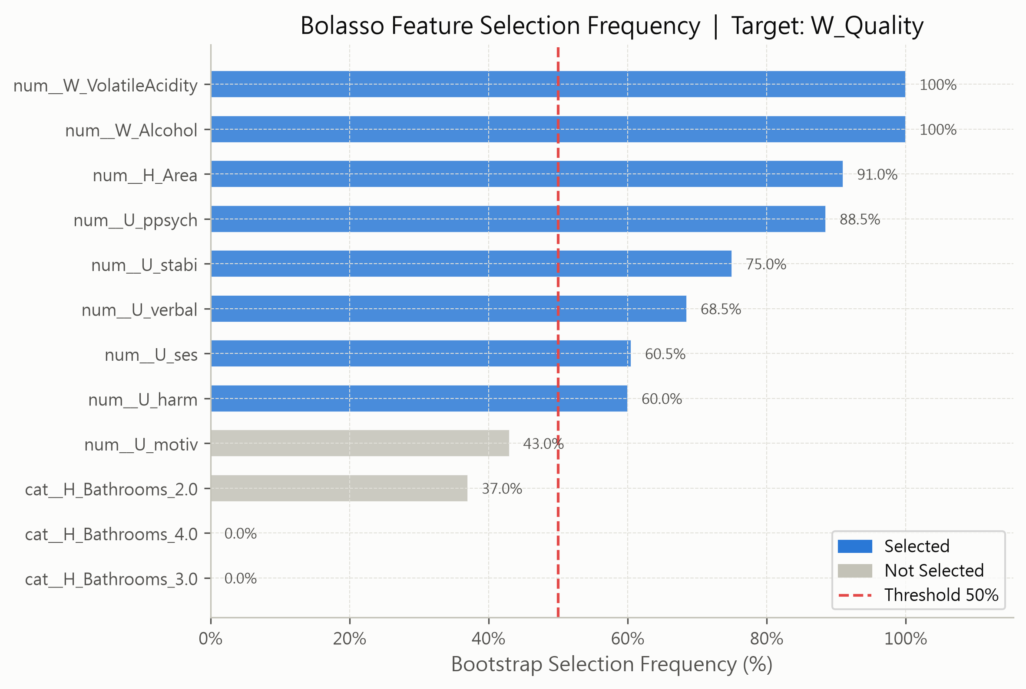
圖：Bolasso 特徵選擇頻率圖。橫條=Bootstrap 選中比率，虛線=50% 門檻，藍色=入選，灰色=排除。

模型比較（10-fold CV，指標：Accuracy）
三種模型分別在訓練集上進行 10-fold 交叉驗證（CV）並在測試集驗證泛化效果：（各模型於本任務實際擬合的估計式，另見表中「實際估計式」欄）
• GLM（廣義線性模型，此處為 MNLogit 多項式邏輯迴歸）：假設對數勝算為線性，可解釋性最高；
• GAM（廣義加性模型，此處為 LogisticGAM（多元分類採 One-vs-Rest））：以樣條允許非線性效應；
• Ridge：分類任務下實際擬合的是「L2 懲罰邏輯迴歸」（C = 1/alpha），並非字面意義的嶺迴歸；沿用「Ridge」僅為表列一致，其正則化機制同為 L2，本次交叉驗證選出的 alpha = 0.01。
CV Accuracy 最高的模型為「Ridge」（CV = 0.456，測試集 = 0.468）。
最終選模採 1-SE rule：先取 CV 分數最高者，計算其跨折分數的標準誤（SE），將「最高分 − 1 SE」設為門檻（本次為 0.436）；凡 CV 分數不低於此門檻的模型，其效能差異都落在交叉驗證本身的抽樣誤差範圍內，視為與最佳模型無實質差別，再從中選擇「複雜度（有效自由度）最低」者。三個模型的複雜度統一以有效自由度 trace(H) 衡量：未施加正則化時它等於模型的自由參數個數，正則化越強則越低，因此三者可直接比較大小。此準則的用意是在效能無實質損失的前提下偏好較簡潔的模型，簡潔模型通常更易解釋、對新資料也更穩定。
本次落在門檻內的模型為：GLM, GAM, Ridge，最終選用其中最簡潔的「Ridge」作為預測模型。
分組條形圖中，每組左側深色條為 CV 分數、右側淺色條為測試集分數（圖例採灰階置於圖下方，僅區分深淺，不代表模型顏色）；兩者越接近代表模型泛化能力越穩定。選模圖中，X 軸為模型有效自由度（複雜度越高越右）、Y 軸為 CV 分數（越高越好），水平虛線為 1-SE 門檻，粗邊框標記落在門檻內的模型，★ 標記最終選用者。
模型 | 實際估計式 | 評估指標 | CV 分數 | CV 標準誤 | 測試集分數 | 有效自由度 | 正則化強度 alpha | 1-SE 入選 | 最終選用
GLM | MNLogit（多項式邏輯迴歸） | Accuracy | 0.449 | 0.020 | 0.468 | 27 |  | 是 | 否
GAM | LogisticGAM × One-vs-Rest | Accuracy | 0.437 | 0.022 | 0.468 | 190.221 |  | 是 | 否
Ridge | L2-Logistic（L2 懲罰邏輯迴歸，C=1/alpha，alpha=0.01） | Accuracy | 0.456 | 0.020 | 0.468 | 26.995 | 0.010 | 是 | 是

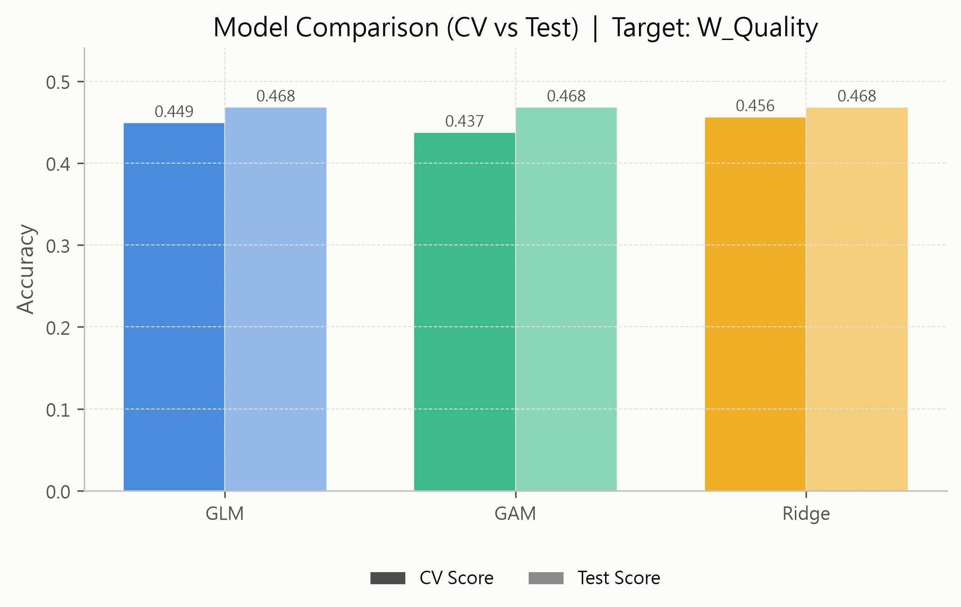
圖：三種模型 CV 分數與測試集分數比較。每組左（深）為 CV、右（淺）為測試集；分數越高越佳。

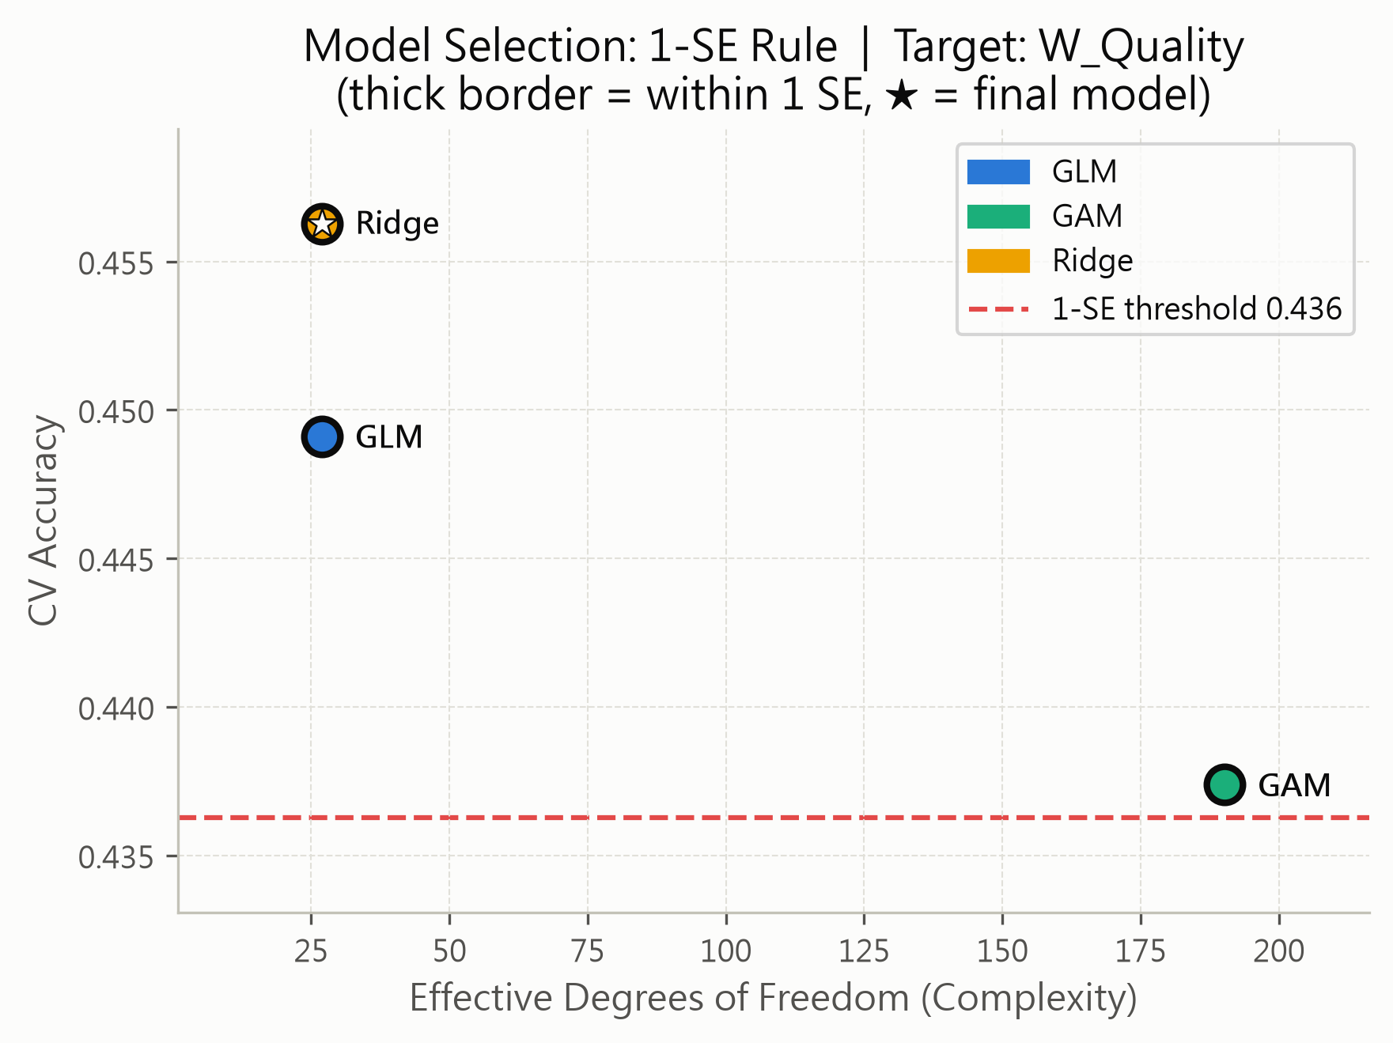
圖：1-SE rule 選模圖。X 軸=有效自由度（複雜度），Y 軸=CV 分數；虛線=1-SE 門檻，粗邊框=門檻內模型，★=最終選用。

最終模型穩定性評估（Bootstrap 1000 次）
以最終模型「Ridge」進行 1000 次 Bootstrap 重抽樣評估，每次從訓練集中隨機有放回地抽取等量樣本重新訓練，並在固定測試集評分，藉此衡量模型在不同訓練資料下的效能穩定性。
Bootstrap Accuracy 均值 = 0.434，95% 信賴區間（CI）= [0.340, 0.532]，CI 寬度約 0.192，屬相對較寬，模型效能在不同訓練樣本下存在一定變異。
直方圖顯示 1000 次 Bootstrap 的 Accuracy 分數分佈形狀；分佈越集中（峰值越尖）代表模型越穩健。紅色實線為 Bootstrap 均值，黃色虛線為 95% CI 上下界；若 CI 範圍窄且接近測試集實際分數，表示模型評估結果可信度高。
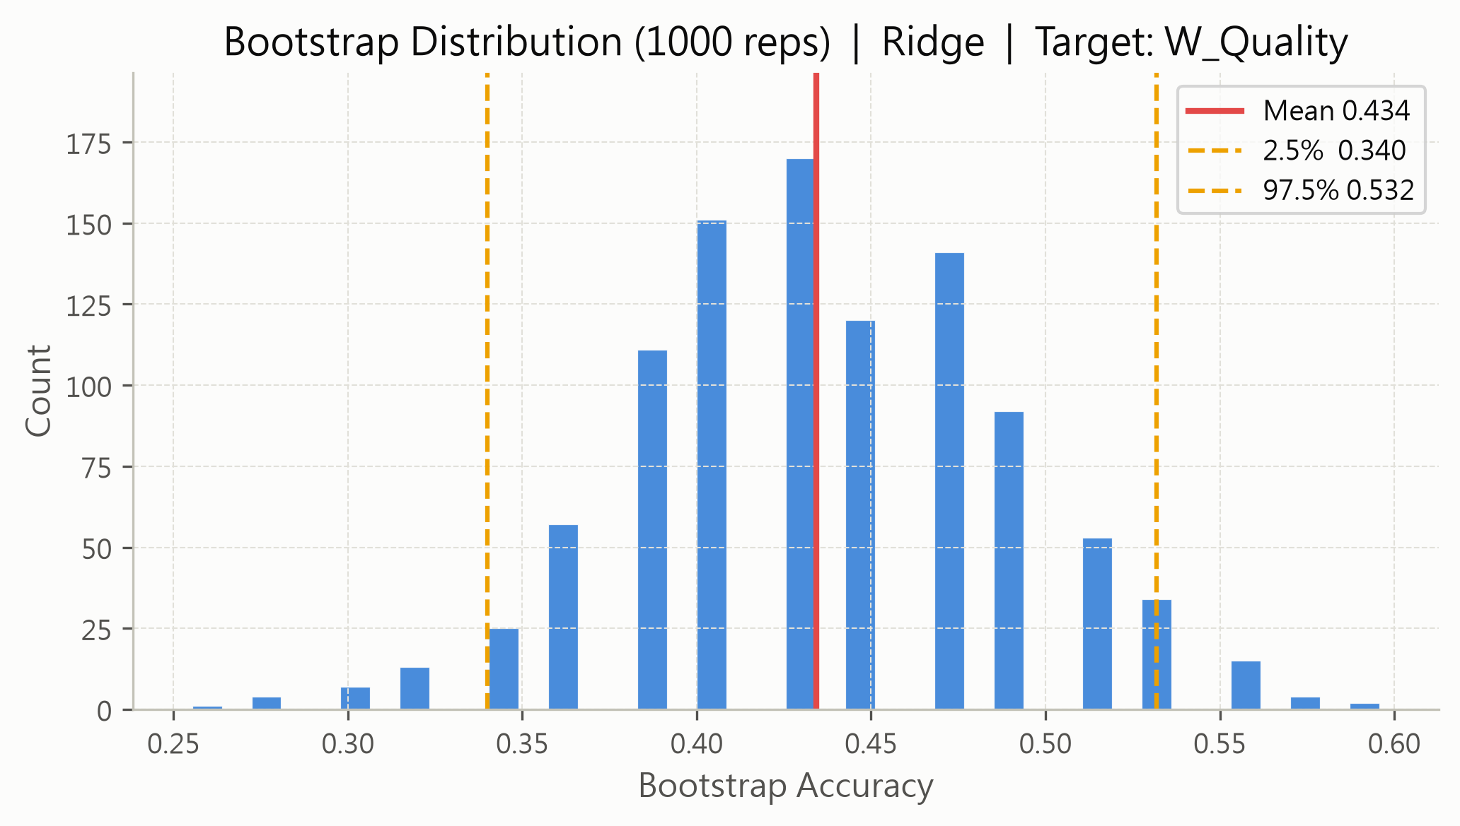
圖：Bootstrap Accuracy 分數分佈（1000 次）。紅線=均值，黃虛線=95% CI 上下界。

測試集模型評估
分類任務最終模型「Ridge」在測試集的準確率（Accuracy）= 0.468（46.8%），即正確分類的樣本佔全部測試樣本的比例。
混淆矩陣（Confusion Matrix）詳列各類別的分類結果：對角線格子為正確分類數，非對角線格子為錯誤分類（預測為某類別但實際為另一類別）。格子內同時顯示樣本數與佔全部測試樣本的百分比。深色格子（白字）表示樣本數較多；觀察非對角線的深色格子，可識別模型最常混淆的類別組合，作為模型改進方向的參考。
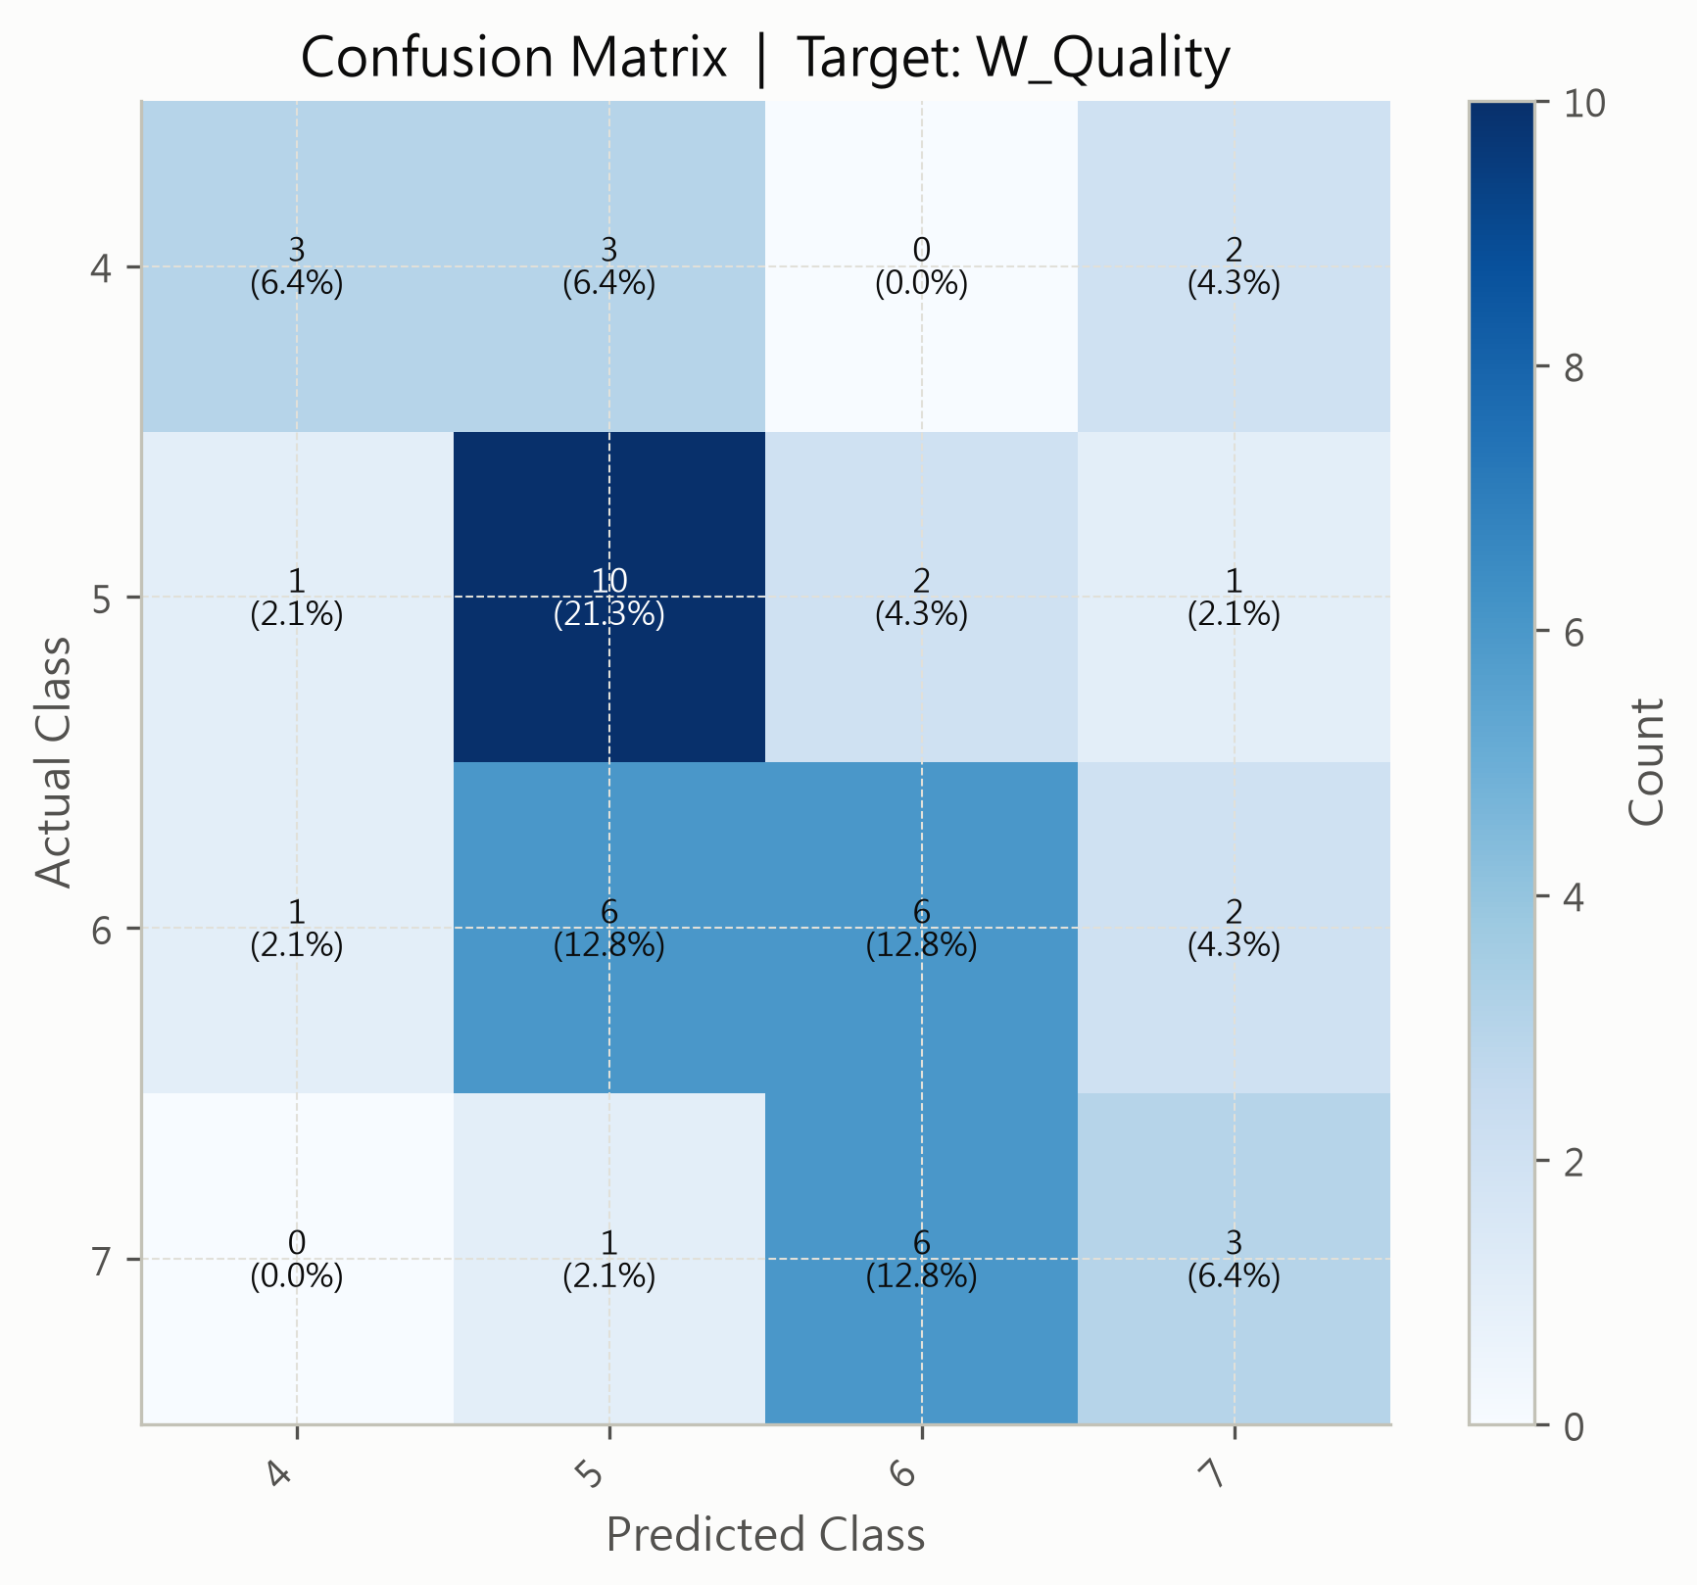
圖：（回歸）預測值 vs 實際值散佈圖，含 R² 與 RMSE；（分類）混淆矩陣，含計數與百分比。

重點關注特徵
綜合前述篩選與建模結果，對「W_Quality」而言最需要優先關注的特徵如下（依最終模型「Ridge」的標準化係數絕對值由大至小排序）：
1. 「num__W_VolatileAcidity」：影響力 0.602，選擇頻率 100%
2. 「num__W_Alcohol」：影響力 0.556，選擇頻率 100%
3. 「num__U_stabi」：影響力 0.115，選擇頻率 75.0%
4. 「num__H_Area」：影響力 0.090，選擇頻率 91.0%
5. 「num__U_ppsych」：影響力 0.087，選擇頻率 88.5%
判讀方式：所有連續特徵在建模前已標準化、類別特徵為 0/1 指示變項，因此係數的絕對值可直接跨特徵比較，數值越大代表該特徵對「W_Quality」的影響量越大；正負號代表影響方向。以影響力最高者為例，「num__W_VolatileAcidity」在各類別上的平均影響量最大（多元分類的係數方向依類別而異，故不標示單一正負向）。選擇頻率則是另一個維度——它衡量該特徵在 200 次重抽樣中被穩定判定為重要的比率，頻率高代表這個結論不是單一資料切分的偶然。兩者皆高的特徵最值得投入資源進一步驗證或介入；影響力高但頻率偏低者，建議先擴充樣本再下結論。
特徵名稱 | 係數 | 影響力 | 選擇頻率
num__W_VolatileAcidity | — | 0.602 | 100%
num__W_Alcohol | — | 0.556 | 100%
num__U_stabi | — | 0.115 | 75.0%
num__H_Area | — | 0.090 | 91.0%
num__U_ppsych | — | 0.087 | 88.5%

目標變項：H_Price

特徵選擇結果（Bolasso）
Bolasso（Bootstrap LASSO）對 12 個候選特徵進行 200 次 Bootstrap 重抽樣，每次以 Lasso（L1 正則化）回歸識別重要特徵，並統計各特徵的累積「Bootstrap 選擇頻率」。以選擇頻率 ≥ 50% 為門檻，共 11 個特徵被選入分析（佔 91.7%）。選擇頻率最高的前 3 個特徵依序為 「num__H_Area」(100%)、「cat__H_Bathrooms_2.0」(100%)、「num__W_Alcohol」(98.5%)。所有入選特徵的平均選擇頻率為 86.7%，顯示這些特徵在不同資料子集中具備一致的預測相關性。圖中橫條越長表示該特徵被選中的機率越高，橫向虛線為 50% 門檻；藍色橫條為最終納入模型的特徵，灰色橫條為被排除者。
特徵名稱 | 選擇頻率
num__H_Area | 100%
cat__H_Bathrooms_2.0 | 100%
num__W_Alcohol | 98.5%
num__U_verbal | 87.5%
num__W_VolatileAcidity | 87.0%
num__U_ppsych | 86.0%
num__U_ses | 85.0%
num__U_stabi | 83.5%
num__U_harm | 80.0%
num__U_motiv | 75.5%
cat__H_Bathrooms_4.0 | 71.0%

重點結論：對預測「H_Price」而言，具穩定預測貢獻的重要變項為 num__H_Area、cat__H_Bathrooms_2.0、num__W_Alcohol、num__U_verbal、num__W_VolatileAcidity、num__U_ppsych、num__U_ses、num__U_stabi、num__U_harm、num__U_motiv、cat__H_Bathrooms_4.0（依選擇頻率高至低排列，頻率越高代表在不同資料子集中越一致地被判定為重要）；未達 50% 門檻、預測貢獻相對不穩定或不重要的變項為 cat__H_Bathrooms_3.0。後續建模僅採用上述重要變項。
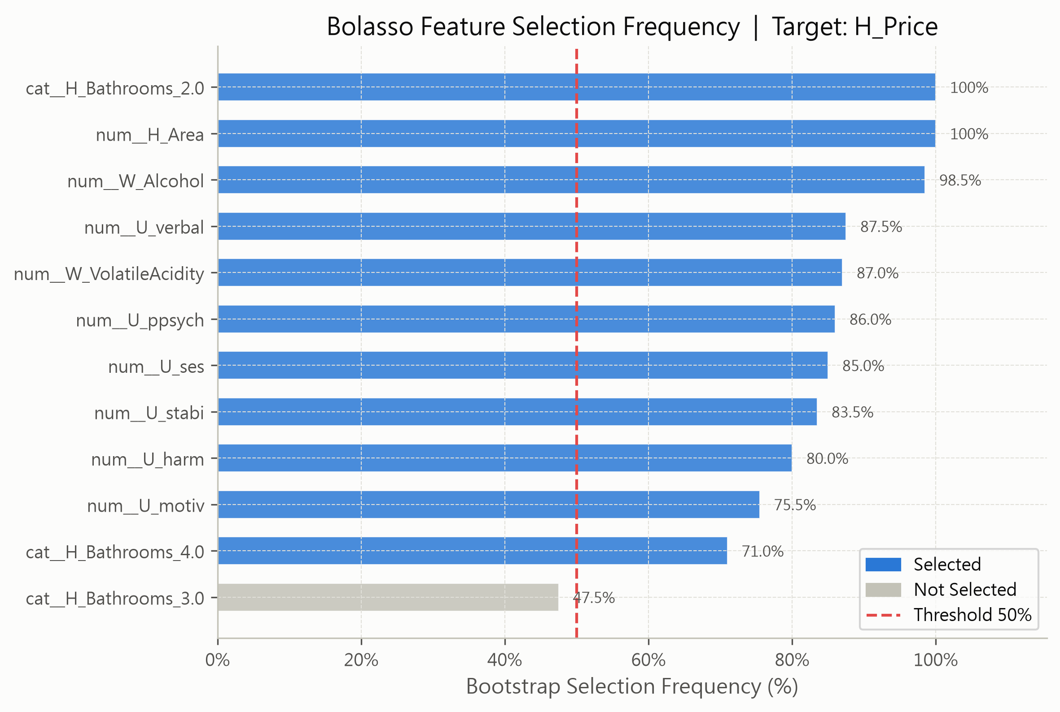
圖：Bolasso 特徵選擇頻率圖。橫條=Bootstrap 選中比率，虛線=50% 門檻，藍色=入選，灰色=排除。

模型比較（10-fold CV，指標：R²）
三種模型分別在訓練集上進行 10-fold 交叉驗證（CV）並在測試集驗證泛化效果：（各模型於本任務實際擬合的估計式，另見表中「實際估計式」欄）
• GLM（廣義線性模型，此處為 Gaussian 一般線性迴歸）：假設線性關係，可解釋性最高；
• GAM（廣義加性模型，此處為 LinearGAM）：以樣條允許非線性效應，複雜度中等；
• Ridge（嶺迴歸，L2 懲罰線性迴歸）：以 L2 正則化處理多重共線性，本次交叉驗證選出的 alpha = 0.01。
CV R² 最高的模型為「GLM」（CV = 0.393，測試集 = 0.377）。 注意：GAM（CV=0.224 vs 測試集=0.367，差距 0.142） 的 CV 與測試集分數差距超過 0.10，可能存在過擬合（overfitting），模型對未見資料的泛化能力有待確認。
最終選模採 1-SE rule：先取 CV 分數最高者，計算其跨折分數的標準誤（SE），將「最高分 − 1 SE」設為門檻（本次為 0.369）；凡 CV 分數不低於此門檻的模型，其效能差異都落在交叉驗證本身的抽樣誤差範圍內，視為與最佳模型無實質差別，再從中選擇「複雜度（有效自由度）最低」者。三個模型的複雜度統一以有效自由度 trace(H) 衡量：未施加正則化時它等於模型的自由參數個數，正則化越強則越低，因此三者可直接比較大小。此準則的用意是在效能無實質損失的前提下偏好較簡潔的模型，簡潔模型通常更易解釋、對新資料也更穩定。
本次落在門檻內的模型為：GLM, Ridge，最終選用其中最簡潔的「Ridge」作為預測模型。
分組條形圖中，每組左側深色條為 CV 分數、右側淺色條為測試集分數（圖例採灰階置於圖下方，僅區分深淺，不代表模型顏色）；兩者越接近代表模型泛化能力越穩定。選模圖中，X 軸為模型有效自由度（複雜度越高越右）、Y 軸為 CV 分數（越高越好），水平虛線為 1-SE 門檻，粗邊框標記落在門檻內的模型，★ 標記最終選用者。
模型 | 實際估計式 | 評估指標 | CV 分數 | CV 標準誤 | 測試集分數 | 有效自由度 | 正則化強度 alpha | 1-SE 入選 | 最終選用
GLM | GLM Gaussian（一般線性迴歸） | R² | 0.393 | 0.024 | 0.377 | 12 |  | 是 | 否
GAM | LinearGAM（樣條加性模型） | R² | 0.224 | 0.103 | 0.367 | 94.232 |  | 否 | 否
Ridge | Ridge（L2 懲罰線性迴歸，alpha=0.01） | R² | 0.393 | 0.024 | 0.377 | 11.994 | 0.010 | 是 | 是

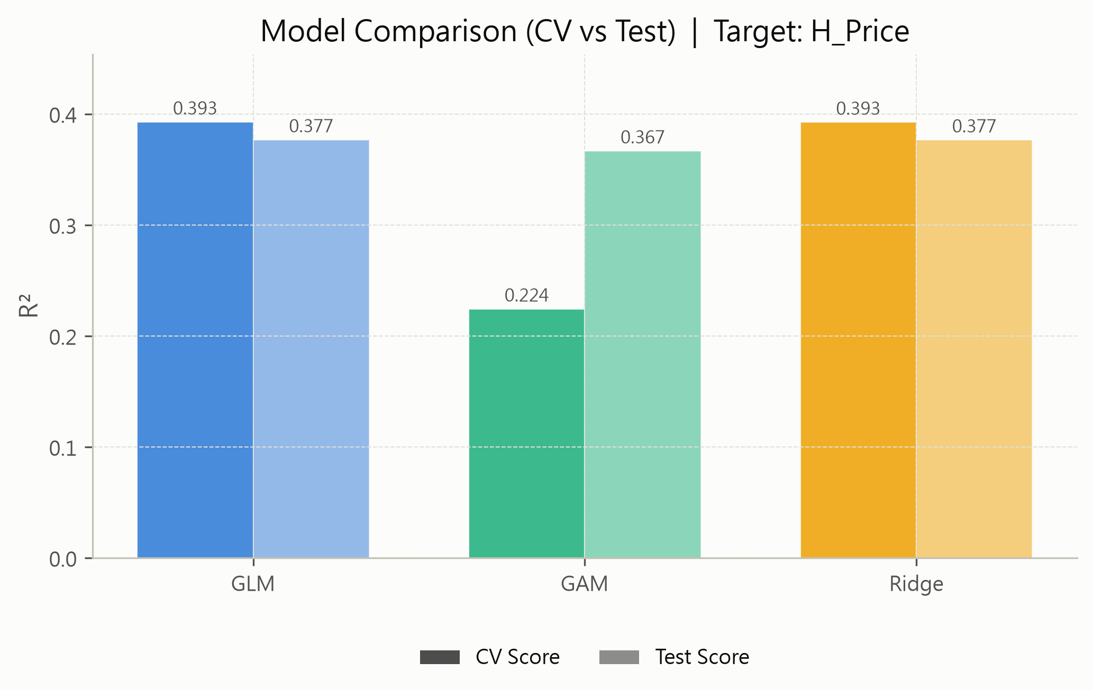
圖：三種模型 CV 分數與測試集分數比較。每組左（深）為 CV、右（淺）為測試集；分數越高越佳。

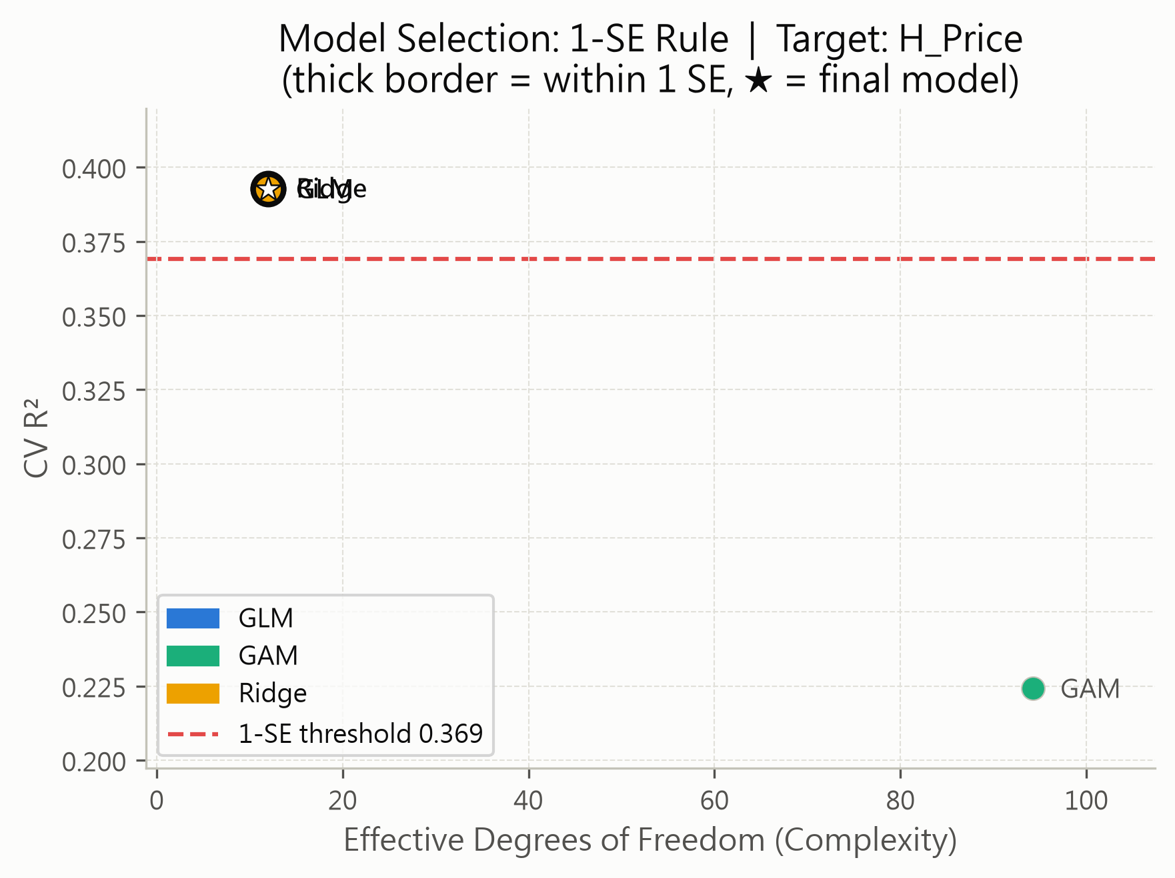
圖：1-SE rule 選模圖。X 軸=有效自由度（複雜度），Y 軸=CV 分數；虛線=1-SE 門檻，粗邊框=門檻內模型，★=最終選用。

最終模型穩定性評估（Bootstrap 1000 次）
以最終模型「Ridge」進行 1000 次 Bootstrap 重抽樣評估，每次從訓練集中隨機有放回地抽取等量樣本重新訓練，並在固定測試集評分，藉此衡量模型在不同訓練資料下的效能穩定性。
Bootstrap R² 均值 = 0.355，95% 信賴區間（CI）= [0.255, 0.423]，CI 寬度約 0.168，屬相對較寬，模型效能在不同訓練樣本下存在一定變異。
直方圖顯示 1000 次 Bootstrap 的 R² 分數分佈形狀；分佈越集中（峰值越尖）代表模型越穩健。紅色實線為 Bootstrap 均值，黃色虛線為 95% CI 上下界；若 CI 範圍窄且接近測試集實際分數，表示模型評估結果可信度高。
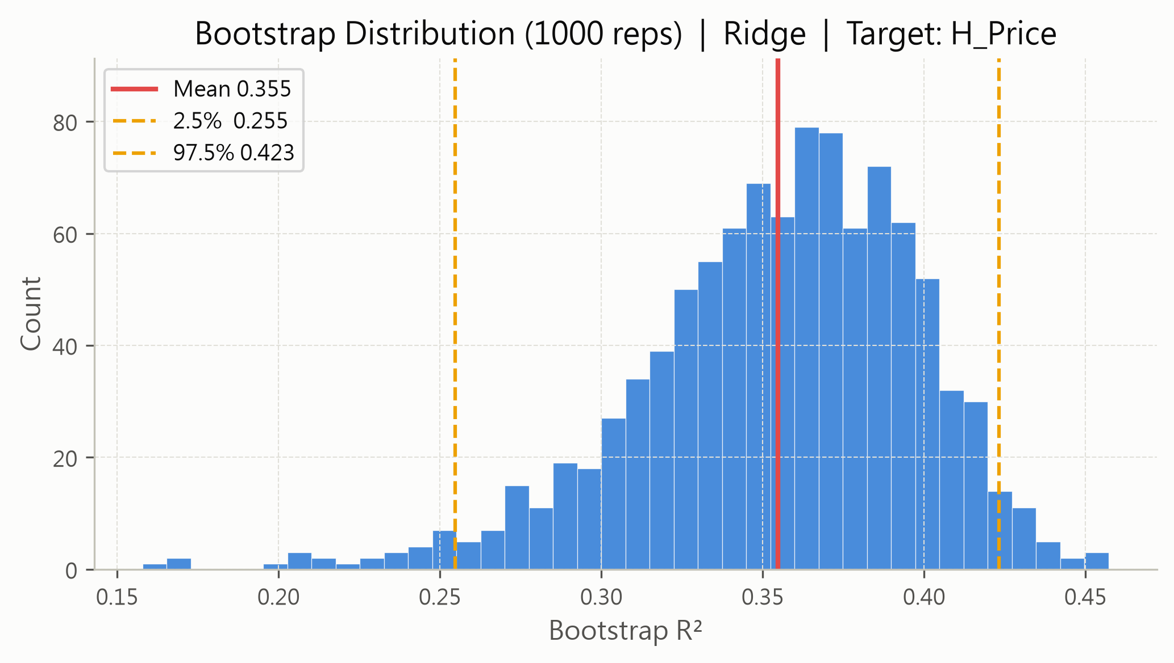
圖：Bootstrap R² 分數分佈（1000 次）。紅線=均值，黃虛線=95% CI 上下界。

測試集模型評估
迴歸任務最終模型「Ridge」在測試集的 R² = 0.377，即模型可解釋目標變項「H_Price」約 37.7% 的變異量（R² 越接近 1 代表解釋力越強；R² < 0 表示模型預測效果劣於直接使用均值）。
散佈圖中每個點代表一筆測試樣本，X 軸為實際觀測值，Y 軸為模型預測值；點越集中於 y = x 對角線（灰虛線），代表預測精度越高。偏離對角線較遠的點為殘差較大的樣本，可作為後續個案深入分析的線索。圖左上角標示 R² 與 RMSE（均方根誤差），RMSE 與目標變項同量綱，數值越小代表整體預測誤差越低。
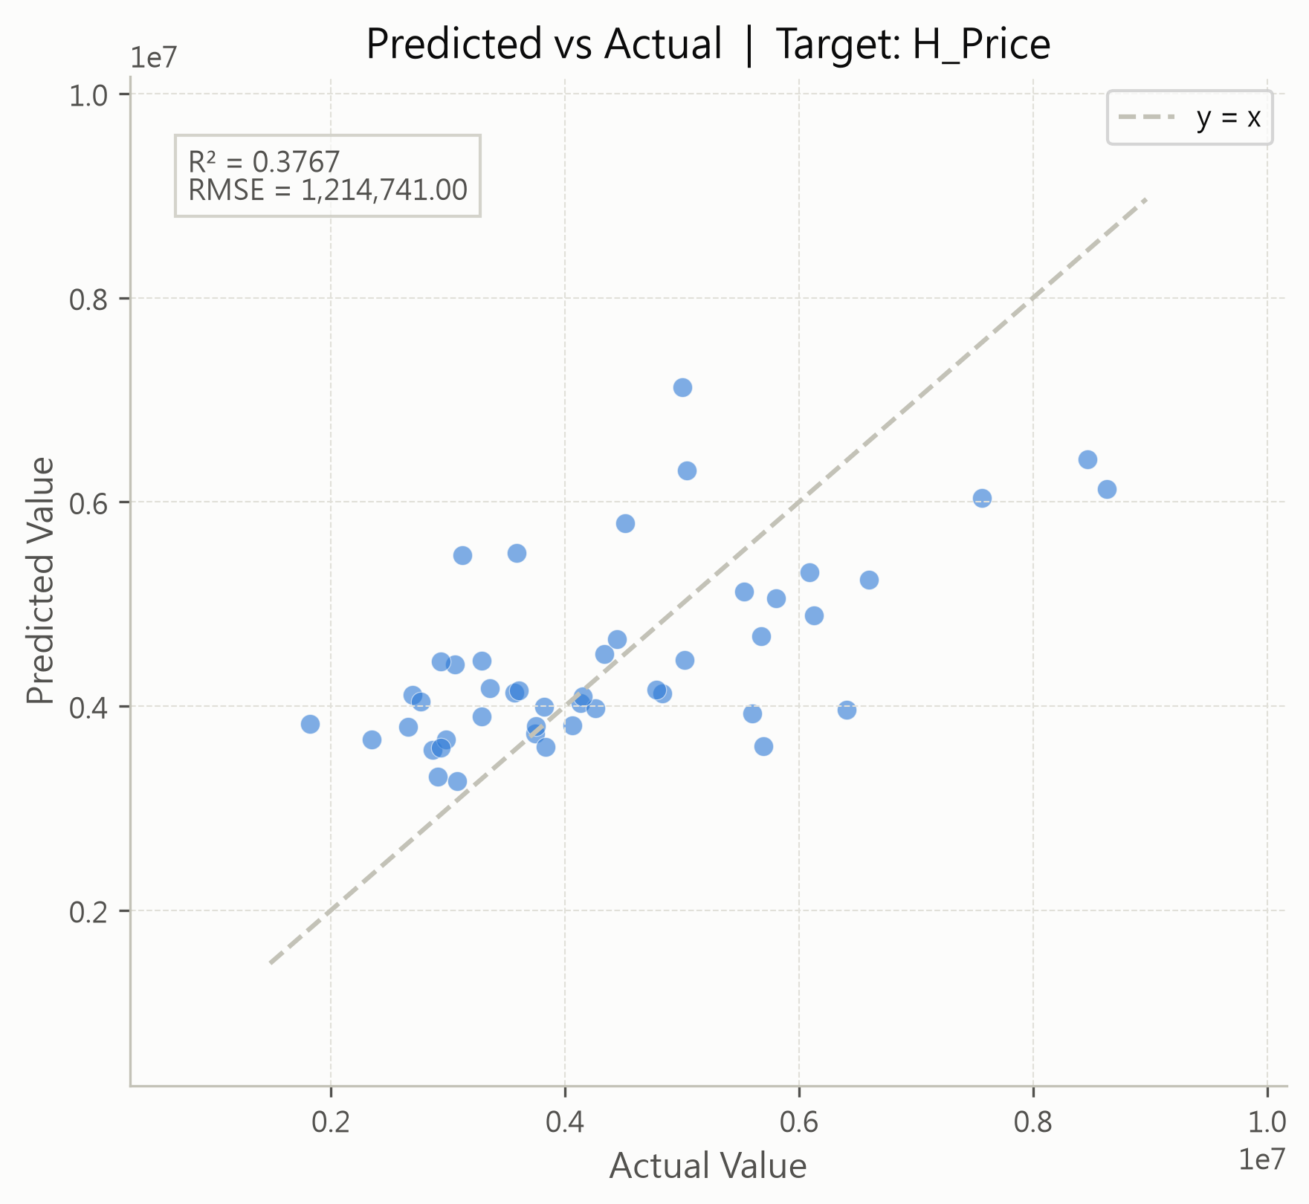
圖：（回歸）預測值 vs 實際值散佈圖，含 R² 與 RMSE；（分類）混淆矩陣，含計數與百分比。

重點關注特徵
綜合前述篩選與建模結果，對「H_Price」而言最需要優先關注的特徵如下（依最終模型「Ridge」的標準化係數絕對值由大至小排序）：
1. 「cat__H_Bathrooms_4.0」：影響力 6851556.978，正向（係數 +6851556.978），選擇頻率 71.0%
2. 「cat__H_Bathrooms_2.0」：影響力 1735819.933，正向（係數 +1735819.933），選擇頻率 100%
3. 「num__H_Area」：影響力 803657.329，正向（係數 +803657.329），選擇頻率 100%
4. 「num__W_Alcohol」：影響力 133803.297，正向（係數 +133803.297），選擇頻率 98.5%
5. 「num__U_verbal」：影響力 85988.497，負向（係數 -85988.497），選擇頻率 87.5%
判讀方式：所有連續特徵在建模前已標準化、類別特徵為 0/1 指示變項，因此係數的絕對值可直接跨特徵比較，數值越大代表該特徵對「H_Price」的影響量越大；正負號代表影響方向。以影響力最高者為例，「cat__H_Bathrooms_4.0」每增加一個標準差，「H_Price」預期上升 6851556.978 個單位。選擇頻率則是另一個維度——它衡量該特徵在 200 次重抽樣中被穩定判定為重要的比率，頻率高代表這個結論不是單一資料切分的偶然。兩者皆高的特徵最值得投入資源進一步驗證或介入；影響力高但頻率偏低者，建議先擴充樣本再下結論。
特徵名稱 | 係數 | 影響力 | 選擇頻率
cat__H_Bathrooms_4.0 | 6851556.978 | 6851556.978 | 71.0%
cat__H_Bathrooms_2.0 | 1735819.933 | 1735819.933 | 100%
num__H_Area | 803657.329 | 803657.329 | 100%
num__W_Alcohol | 133803.297 | 133803.297 | 98.5%
num__U_verbal | -85988.497 | 85988.497 | 87.5%

目標變項：Grade

特徵選擇結果（Bolasso）
Bolasso（Bootstrap LASSO）對 12 個候選特徵進行 200 次 Bootstrap 重抽樣，每次以 Lasso（L1 正則化）回歸識別重要特徵，並統計各特徵的累積「Bootstrap 選擇頻率」。以選擇頻率 ≥ 50% 為門檻，共 10 個特徵被選入分析（佔 83.3%）。選擇頻率最高的前 3 個特徵依序為 「num__W_VolatileAcidity」(100%)、「num__W_Alcohol」(100%)、「num__H_Area」(100%)。所有入選特徵的平均選擇頻率為 85.4%，顯示這些特徵在不同資料子集中具備一致的預測相關性。圖中橫條越長表示該特徵被選中的機率越高，橫向虛線為 50% 門檻；藍色橫條為最終納入模型的特徵，灰色橫條為被排除者。
特徵名稱 | 選擇頻率
num__W_VolatileAcidity | 100%
num__W_Alcohol | 100%
num__H_Area | 100%
cat__H_Bathrooms_2.0 | 100%
num__U_ses | 96.0%
num__U_verbal | 93.0%
num__U_stabi | 78.5%
num__U_motiv | 69.5%
num__U_ppsych | 61.0%
num__U_harm | 55.5%

重點結論：對預測「Grade」而言，具穩定預測貢獻的重要變項為 num__W_VolatileAcidity、num__W_Alcohol、num__H_Area、cat__H_Bathrooms_2.0、num__U_ses、num__U_verbal、num__U_stabi、num__U_motiv、num__U_ppsych、num__U_harm（依選擇頻率高至低排列，頻率越高代表在不同資料子集中越一致地被判定為重要）；未達 50% 門檻、預測貢獻相對不穩定或不重要的變項為 cat__H_Bathrooms_3.0、cat__H_Bathrooms_4.0。後續建模僅採用上述重要變項。
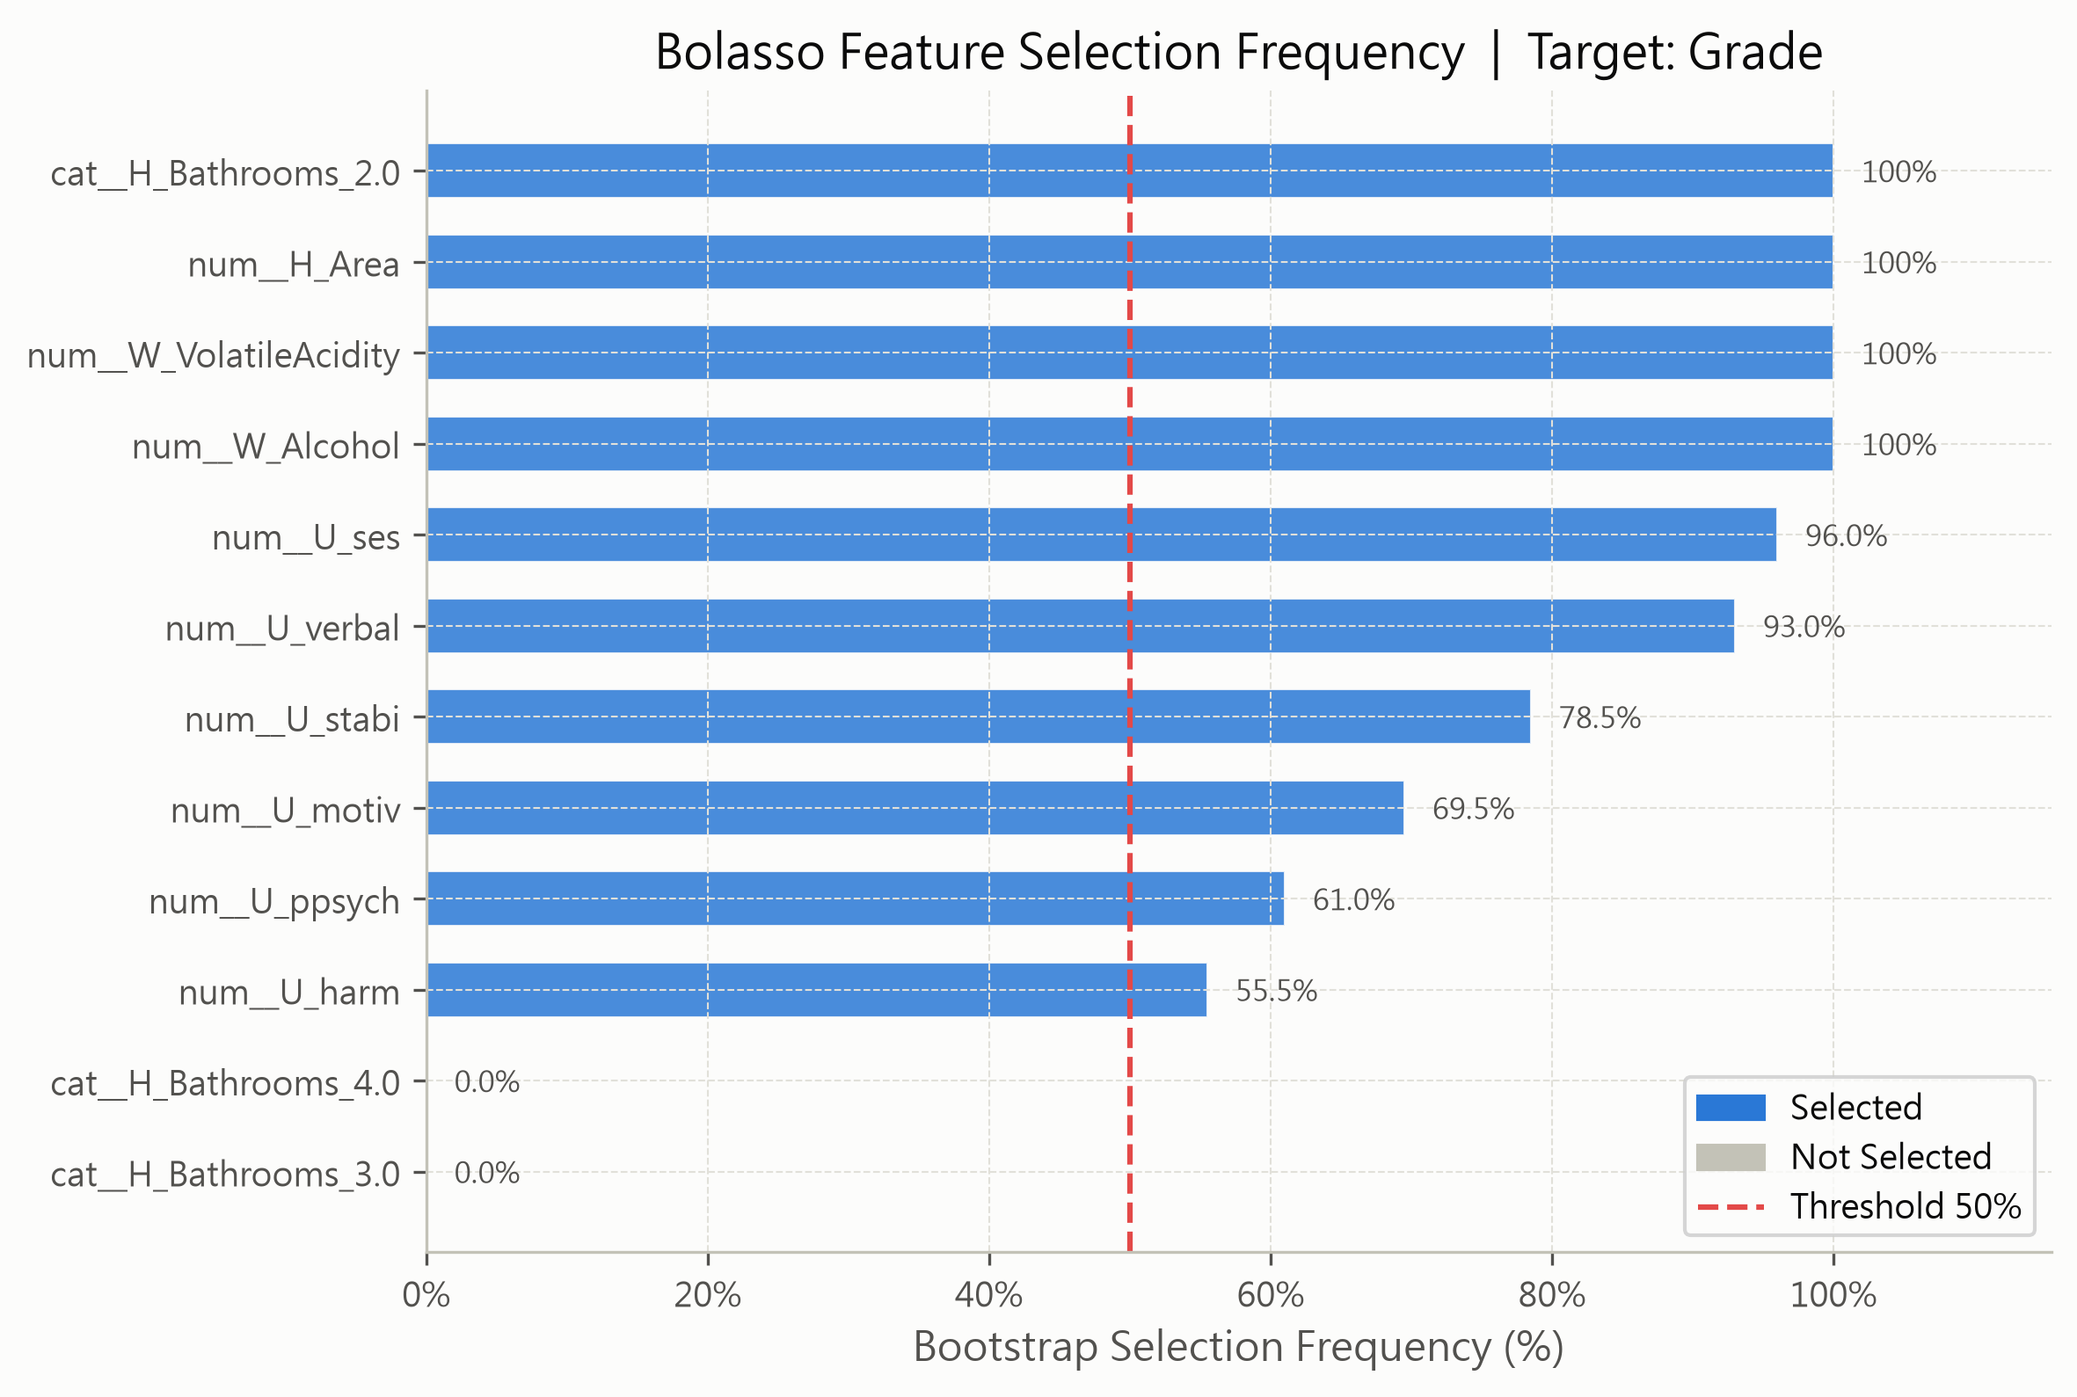
圖：Bolasso 特徵選擇頻率圖。橫條=Bootstrap 選中比率，虛線=50% 門檻，藍色=入選，灰色=排除。

模型比較（10-fold CV，指標：Accuracy）
三種模型分別在訓練集上進行 10-fold 交叉驗證（CV）並在測試集驗證泛化效果：（各模型於本任務實際擬合的估計式，另見表中「實際估計式」欄）
• GLM（廣義線性模型，此處為 MNLogit 多項式邏輯迴歸）：假設對數勝算為線性，可解釋性最高；
• GAM（廣義加性模型，此處為 LogisticGAM（多元分類採 One-vs-Rest））：以樣條允許非線性效應；
• Ridge：分類任務下實際擬合的是「L2 懲罰邏輯迴歸」（C = 1/alpha），並非字面意義的嶺迴歸；沿用「Ridge」僅為表列一致，其正則化機制同為 L2，本次交叉驗證選出的 alpha = 0.562341。
CV Accuracy 最高的模型為「GLM」（CV = 0.333，測試集 = 0.447）。 注意：GLM（CV=0.333 vs 測試集=0.447，差距 0.114）、Ridge（CV=0.326 vs 測試集=0.468，差距 0.142） 的 CV 與測試集分數差距超過 0.10，可能存在過擬合（overfitting），模型對未見資料的泛化能力有待確認。
最終選模採 1-SE rule：先取 CV 分數最高者，計算其跨折分數的標準誤（SE），將「最高分 − 1 SE」設為門檻（本次為 0.306）；凡 CV 分數不低於此門檻的模型，其效能差異都落在交叉驗證本身的抽樣誤差範圍內，視為與最佳模型無實質差別，再從中選擇「複雜度（有效自由度）最低」者。三個模型的複雜度統一以有效自由度 trace(H) 衡量：未施加正則化時它等於模型的自由參數個數，正則化越強則越低，因此三者可直接比較大小。此準則的用意是在效能無實質損失的前提下偏好較簡潔的模型，簡潔模型通常更易解釋、對新資料也更穩定。
本次落在門檻內的模型為：GLM, GAM, Ridge，最終選用其中最簡潔的「Ridge」作為預測模型。
分組條形圖中，每組左側深色條為 CV 分數、右側淺色條為測試集分數（圖例採灰階置於圖下方，僅區分深淺，不代表模型顏色）；兩者越接近代表模型泛化能力越穩定。選模圖中，X 軸為模型有效自由度（複雜度越高越右）、Y 軸為 CV 分數（越高越好），水平虛線為 1-SE 門檻，粗邊框標記落在門檻內的模型，★ 標記最終選用者。
模型 | 實際估計式 | 評估指標 | CV 分數 | CV 標準誤 | 測試集分數 | 有效自由度 | 正則化強度 alpha | 1-SE 入選 | 最終選用
GLM | MNLogit（多項式邏輯迴歸） | Accuracy | 0.333 | 0.027 | 0.447 | 44 |  | 是 | 否
GAM | LogisticGAM × One-vs-Rest | Accuracy | 0.326 | 0.017 | 0.362 | 276.901 |  | 是 | 否
Ridge | L2-Logistic（L2 懲罰邏輯迴歸，C=1/alpha，alpha=0.562341） | Accuracy | 0.326 | 0.025 | 0.468 | 43.170 | 0.562 | 是 | 是

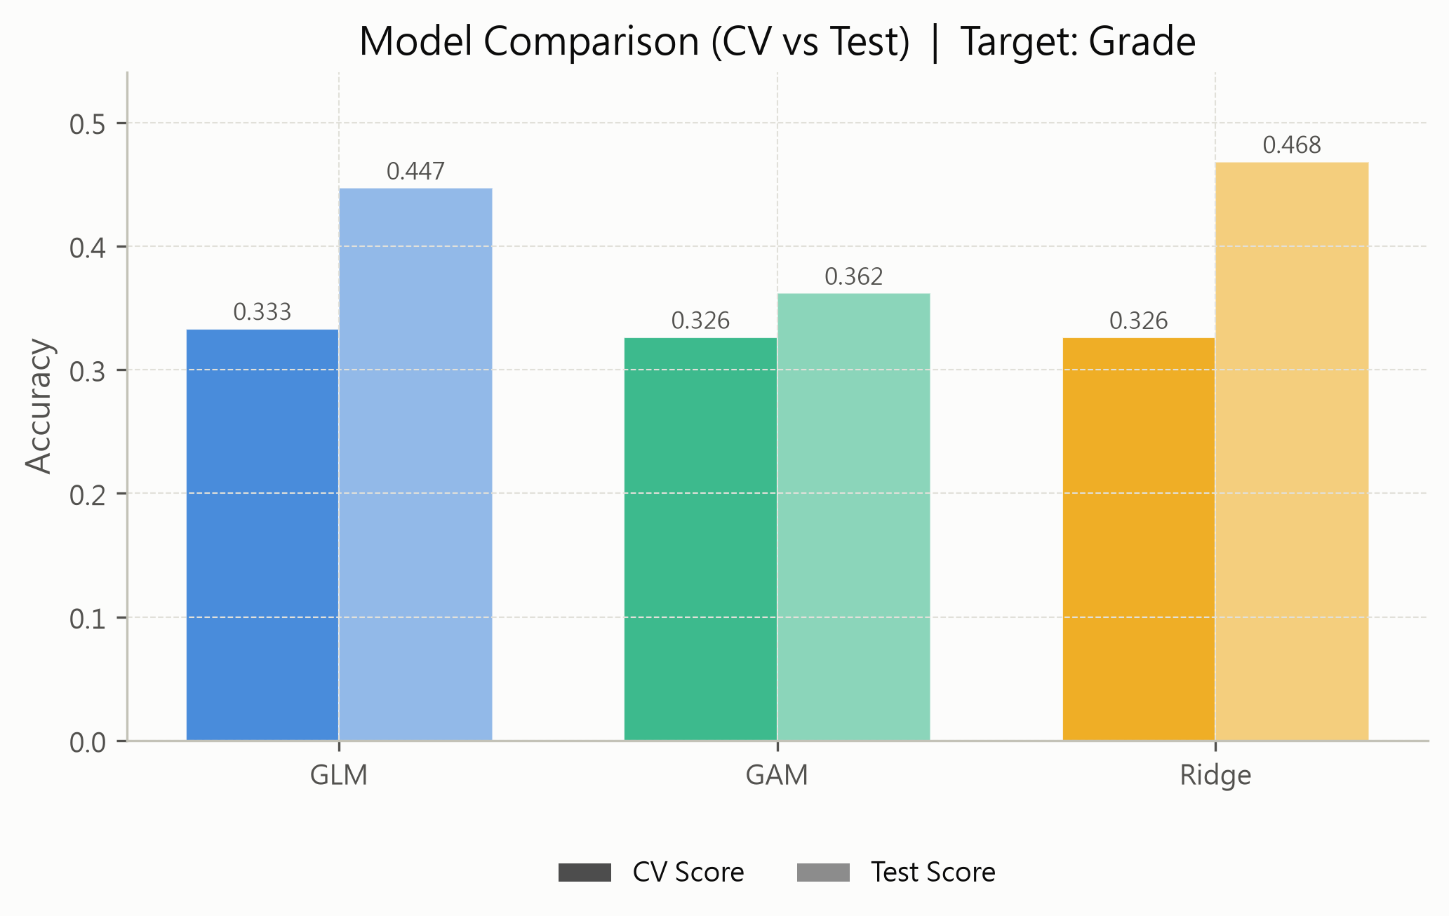
圖：三種模型 CV 分數與測試集分數比較。每組左（深）為 CV、右（淺）為測試集；分數越高越佳。

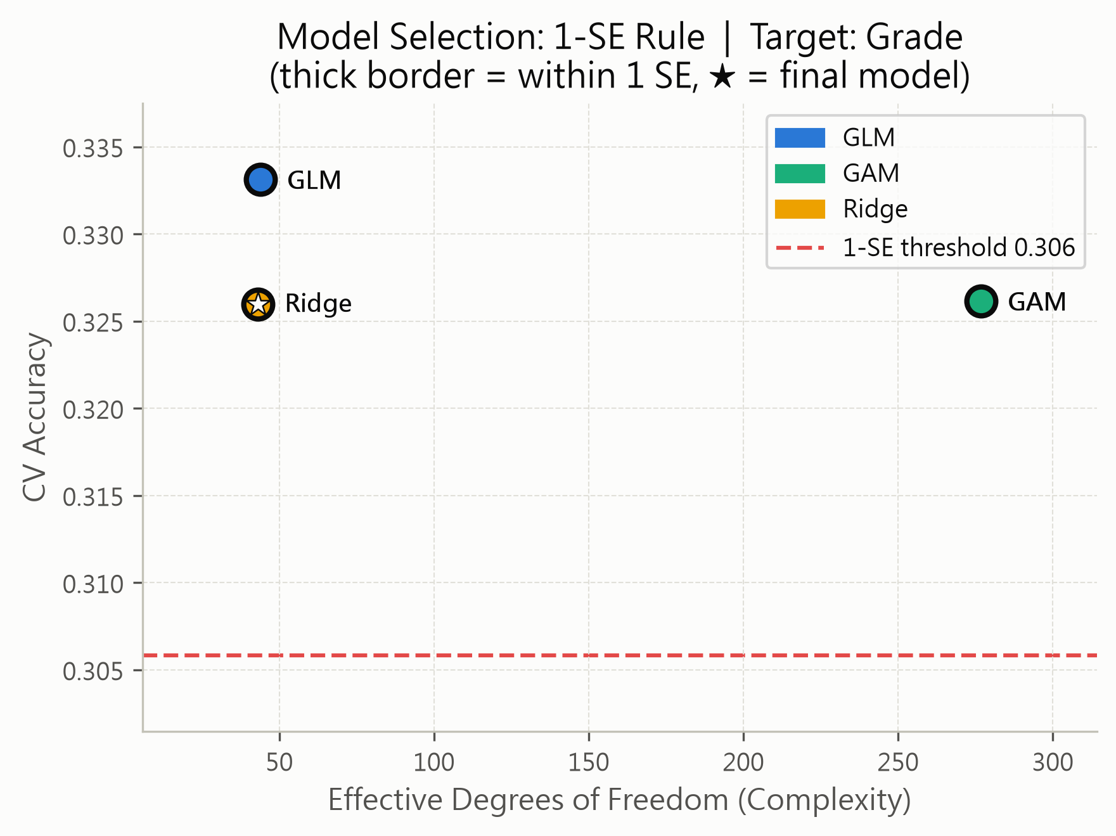
圖：1-SE rule 選模圖。X 軸=有效自由度（複雜度），Y 軸=CV 分數；虛線=1-SE 門檻，粗邊框=門檻內模型，★=最終選用。

最終模型穩定性評估（Bootstrap 1000 次）
以最終模型「Ridge」進行 1000 次 Bootstrap 重抽樣評估，每次從訓練集中隨機有放回地抽取等量樣本重新訓練，並在固定測試集評分，藉此衡量模型在不同訓練資料下的效能穩定性。
Bootstrap Accuracy 均值 = 0.412，95% 信賴區間（CI）= [0.319, 0.511]，CI 寬度約 0.191，屬相對較寬，模型效能在不同訓練樣本下存在一定變異。
直方圖顯示 1000 次 Bootstrap 的 Accuracy 分數分佈形狀；分佈越集中（峰值越尖）代表模型越穩健。紅色實線為 Bootstrap 均值，黃色虛線為 95% CI 上下界；若 CI 範圍窄且接近測試集實際分數，表示模型評估結果可信度高。
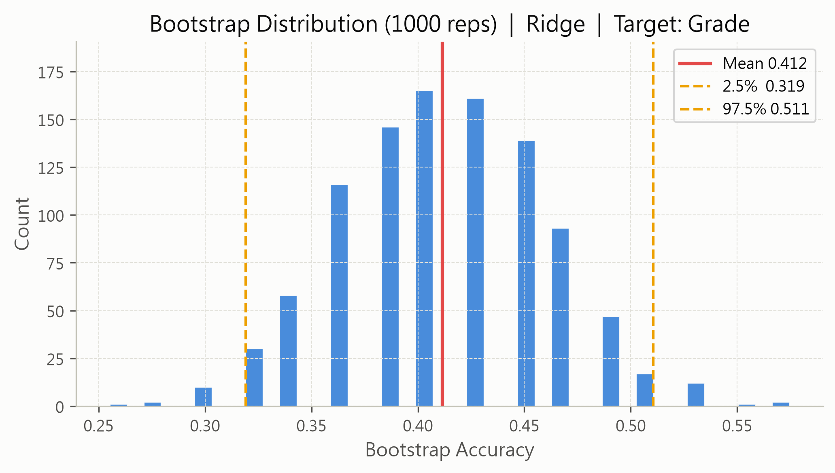
圖：Bootstrap Accuracy 分數分佈（1000 次）。紅線=均值，黃虛線=95% CI 上下界。

測試集模型評估
分類任務最終模型「Ridge」在測試集的準確率（Accuracy）= 0.468（46.8%），即正確分類的樣本佔全部測試樣本的比例。
混淆矩陣（Confusion Matrix）詳列各類別的分類結果：對角線格子為正確分類數，非對角線格子為錯誤分類（預測為某類別但實際為另一類別）。格子內同時顯示樣本數與佔全部測試樣本的百分比。深色格子（白字）表示樣本數較多；觀察非對角線的深色格子，可識別模型最常混淆的類別組合，作為模型改進方向的參考。
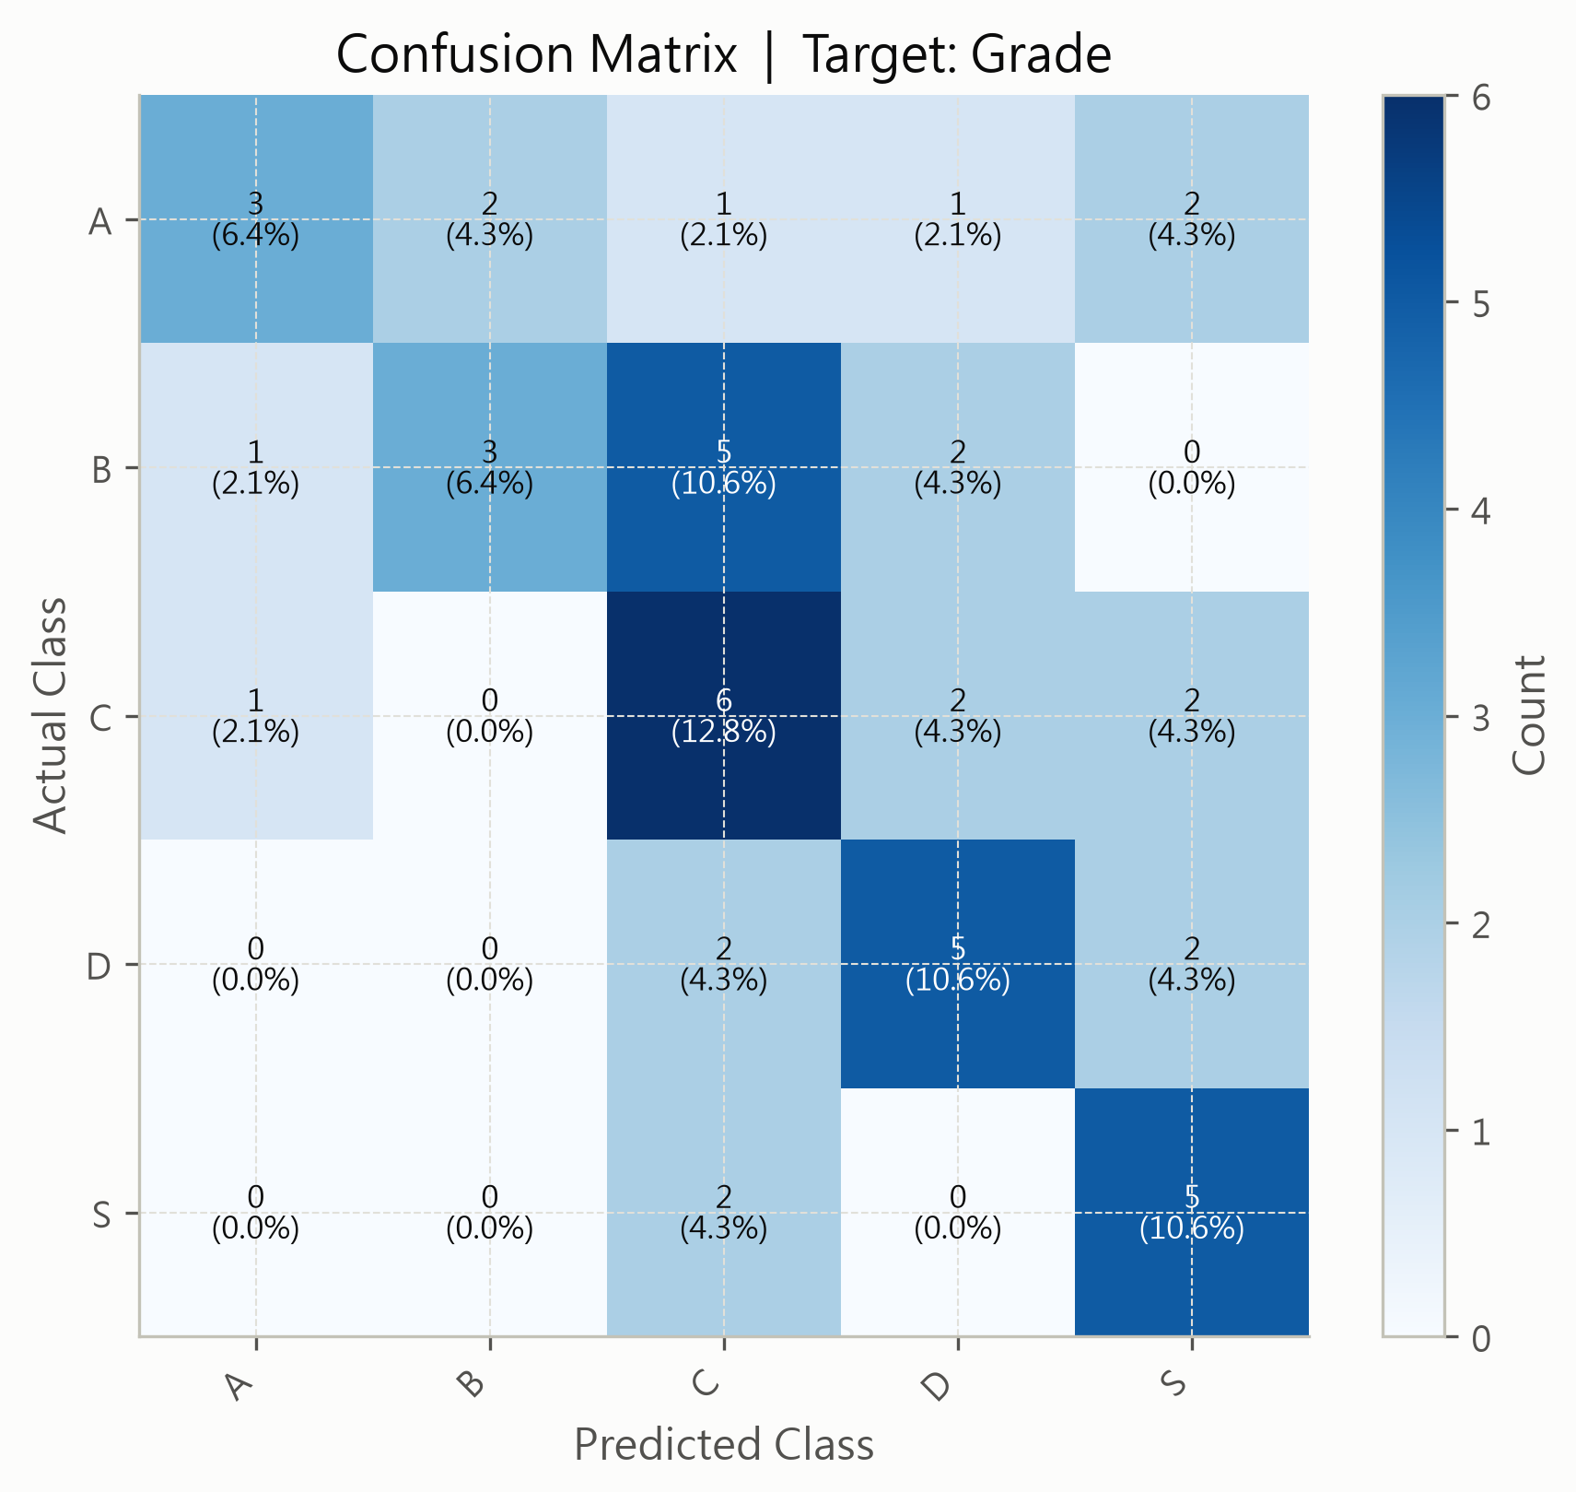
圖：（回歸）預測值 vs 實際值散佈圖，含 R² 與 RMSE；（分類）混淆矩陣，含計數與百分比。

重點關注特徵
綜合前述篩選與建模結果，對「Grade」而言最需要優先關注的特徵如下（依最終模型「Ridge」的標準化係數絕對值由大至小排序）：
1. 「cat__H_Bathrooms_2.0」：影響力 0.880，選擇頻率 100%
2. 「num__H_Area」：影響力 0.515，選擇頻率 100%
3. 「num__W_VolatileAcidity」：影響力 0.253，選擇頻率 100%
4. 「num__W_Alcohol」：影響力 0.160，選擇頻率 100%
5. 「num__U_ses」：影響力 0.153，選擇頻率 96.0%
判讀方式：所有連續特徵在建模前已標準化、類別特徵為 0/1 指示變項，因此係數的絕對值可直接跨特徵比較，數值越大代表該特徵對「Grade」的影響量越大；正負號代表影響方向。以影響力最高者為例，「cat__H_Bathrooms_2.0」在各類別上的平均影響量最大（多元分類的係數方向依類別而異，故不標示單一正負向）。選擇頻率則是另一個維度——它衡量該特徵在 200 次重抽樣中被穩定判定為重要的比率，頻率高代表這個結論不是單一資料切分的偶然。兩者皆高的特徵最值得投入資源進一步驗證或介入；影響力高但頻率偏低者，建議先擴充樣本再下結論。
特徵名稱 | 係數 | 影響力 | 選擇頻率
cat__H_Bathrooms_2.0 | — | 0.880 | 100%
num__H_Area | — | 0.515 | 100%
num__W_VolatileAcidity | — | 0.253 | 100%
num__W_Alcohol | — | 0.160 | 100%
num__U_ses | — | 0.153 | 96.0%

目標變項：U_read

特徵選擇結果（Bolasso）
Bolasso（Bootstrap LASSO）對 12 個候選特徵進行 200 次 Bootstrap 重抽樣，每次以 Lasso（L1 正則化）回歸識別重要特徵，並統計各特徵的累積「Bootstrap 選擇頻率」。以選擇頻率 ≥ 50% 為門檻，共 9 個特徵被選入分析（佔 75.0%）。選擇頻率最高的前 3 個特徵依序為 「num__U_motiv」(100%)、「num__U_ses」(100%)、「num__U_verbal」(100%)。所有入選特徵的平均選擇頻率為 81.6%，顯示這些特徵在不同資料子集中具備一致的預測相關性。圖中橫條越長表示該特徵被選中的機率越高，橫向虛線為 50% 門檻；藍色橫條為最終納入模型的特徵，灰色橫條為被排除者。
特徵名稱 | 選擇頻率
num__U_motiv | 100%
num__U_ses | 100%
num__U_verbal | 100%
num__U_ppsych | 100%
num__W_VolatileAcidity | 82.5%
num__W_Alcohol | 78.0%
num__U_stabi | 67.0%
num__H_Area | 53.5%
num__U_harm | 53.0%

重點結論：對預測「U_read」而言，具穩定預測貢獻的重要變項為 num__U_motiv、num__U_ses、num__U_verbal、num__U_ppsych、num__W_VolatileAcidity、num__W_Alcohol、num__U_stabi、num__H_Area、num__U_harm（依選擇頻率高至低排列，頻率越高代表在不同資料子集中越一致地被判定為重要）；未達 50% 門檻、預測貢獻相對不穩定或不重要的變項為 cat__H_Bathrooms_2.0、cat__H_Bathrooms_3.0、cat__H_Bathrooms_4.0。後續建模僅採用上述重要變項。
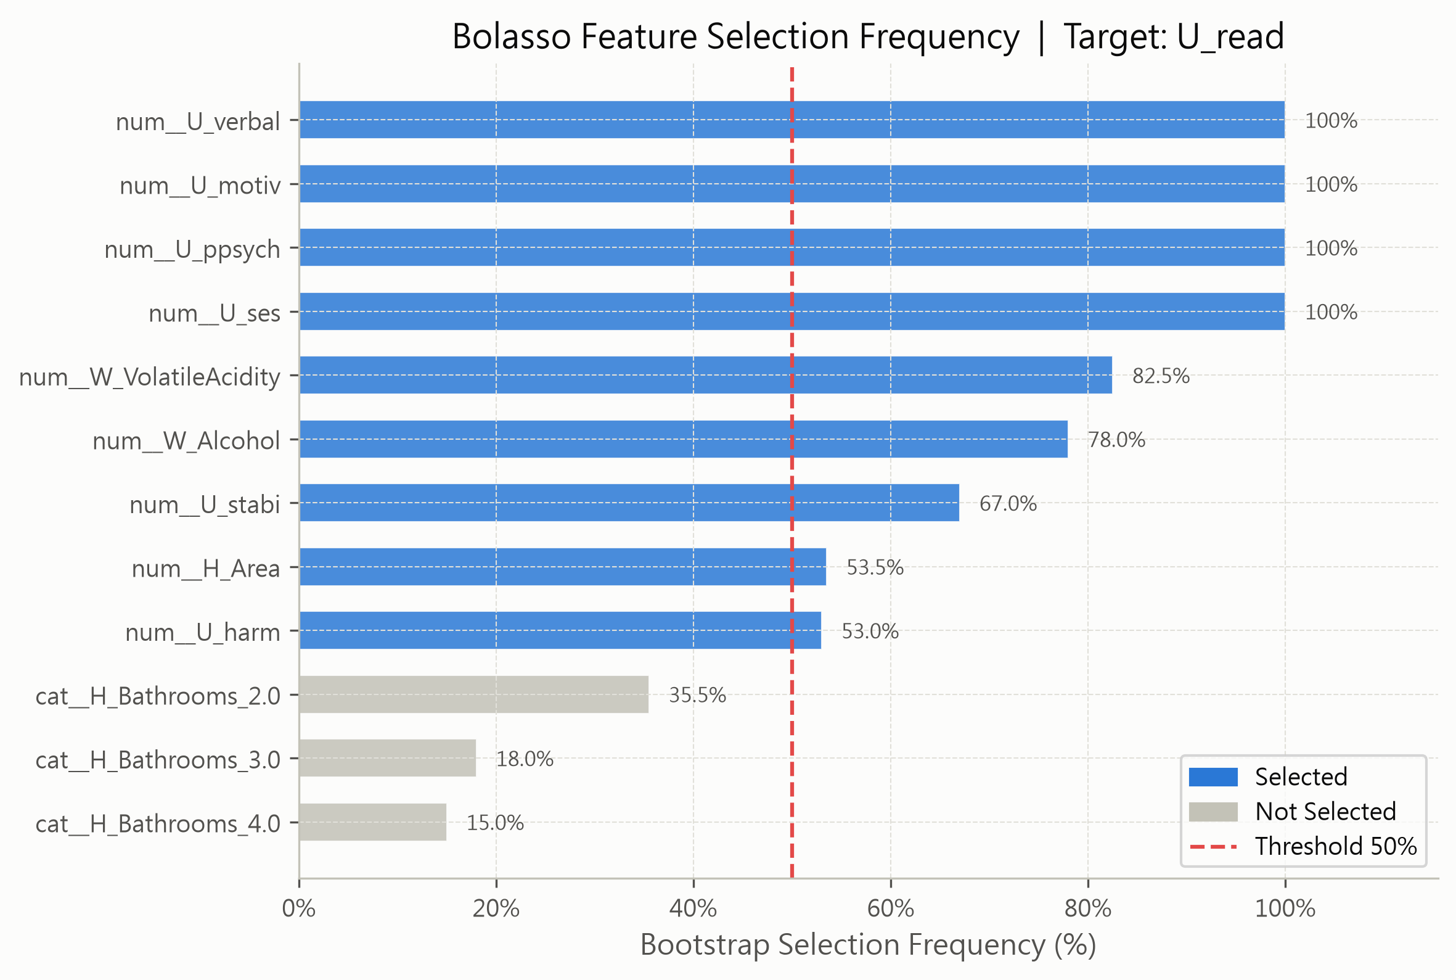
圖：Bolasso 特徵選擇頻率圖。橫條=Bootstrap 選中比率，虛線=50% 門檻，藍色=入選，灰色=排除。

模型比較（10-fold CV，指標：R²）
三種模型分別在訓練集上進行 10-fold 交叉驗證（CV）並在測試集驗證泛化效果：（各模型於本任務實際擬合的估計式，另見表中「實際估計式」欄）
• GLM（廣義線性模型，此處為 Gaussian 一般線性迴歸）：假設線性關係，可解釋性最高；
• GAM（廣義加性模型，此處為 LinearGAM）：以樣條允許非線性效應，複雜度中等；
• Ridge（嶺迴歸，L2 懲罰線性迴歸）：以 L2 正則化處理多重共線性，本次交叉驗證選出的 alpha = 17.7828。
CV R² 最高的模型為「Ridge」（CV = 0.448，測試集 = 0.404）。 注意：GAM（CV=0.348 vs 測試集=0.239，差距 0.108） 的 CV 與測試集分數差距超過 0.10，可能存在過擬合（overfitting），模型對未見資料的泛化能力有待確認。
最終選模採 1-SE rule：先取 CV 分數最高者，計算其跨折分數的標準誤（SE），將「最高分 − 1 SE」設為門檻（本次為 0.412）；凡 CV 分數不低於此門檻的模型，其效能差異都落在交叉驗證本身的抽樣誤差範圍內，視為與最佳模型無實質差別，再從中選擇「複雜度（有效自由度）最低」者。三個模型的複雜度統一以有效自由度 trace(H) 衡量：未施加正則化時它等於模型的自由參數個數，正則化越強則越低，因此三者可直接比較大小。此準則的用意是在效能無實質損失的前提下偏好較簡潔的模型，簡潔模型通常更易解釋、對新資料也更穩定。
本次落在門檻內的模型為：GLM, Ridge，最終選用其中最簡潔的「Ridge」作為預測模型。
分組條形圖中，每組左側深色條為 CV 分數、右側淺色條為測試集分數（圖例採灰階置於圖下方，僅區分深淺，不代表模型顏色）；兩者越接近代表模型泛化能力越穩定。選模圖中，X 軸為模型有效自由度（複雜度越高越右）、Y 軸為 CV 分數（越高越好），水平虛線為 1-SE 門檻，粗邊框標記落在門檻內的模型，★ 標記最終選用者。
模型 | 實際估計式 | 評估指標 | CV 分數 | CV 標準誤 | 測試集分數 | 有效自由度 | 正則化強度 alpha | 1-SE 入選 | 最終選用
GLM | GLM Gaussian（一般線性迴歸） | R² | 0.446 | 0.038 | 0.400 | 10 |  | 是 | 否
GAM | LinearGAM（樣條加性模型） | R² | 0.348 | 0.050 | 0.239 | 92.394 |  | 否 | 否
Ridge | Ridge（L2 懲罰線性迴歸，alpha=17.7828） | R² | 0.448 | 0.036 | 0.404 | 9.454 | 17.783 | 是 | 是

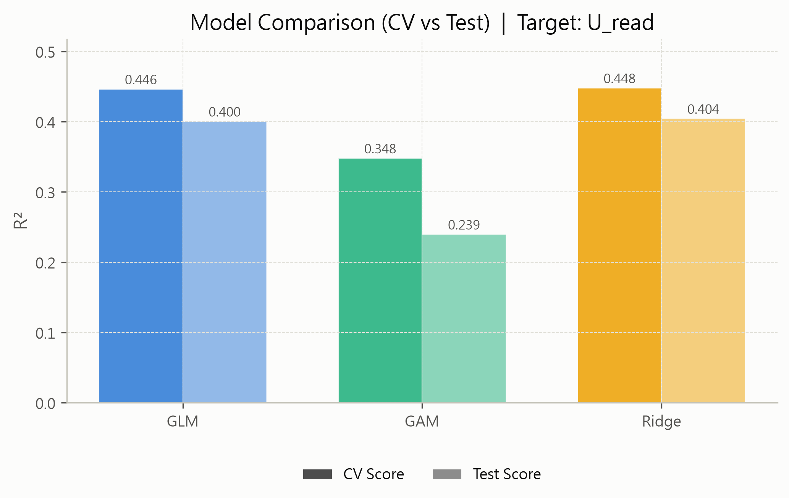
圖：三種模型 CV 分數與測試集分數比較。每組左（深）為 CV、右（淺）為測試集；分數越高越佳。

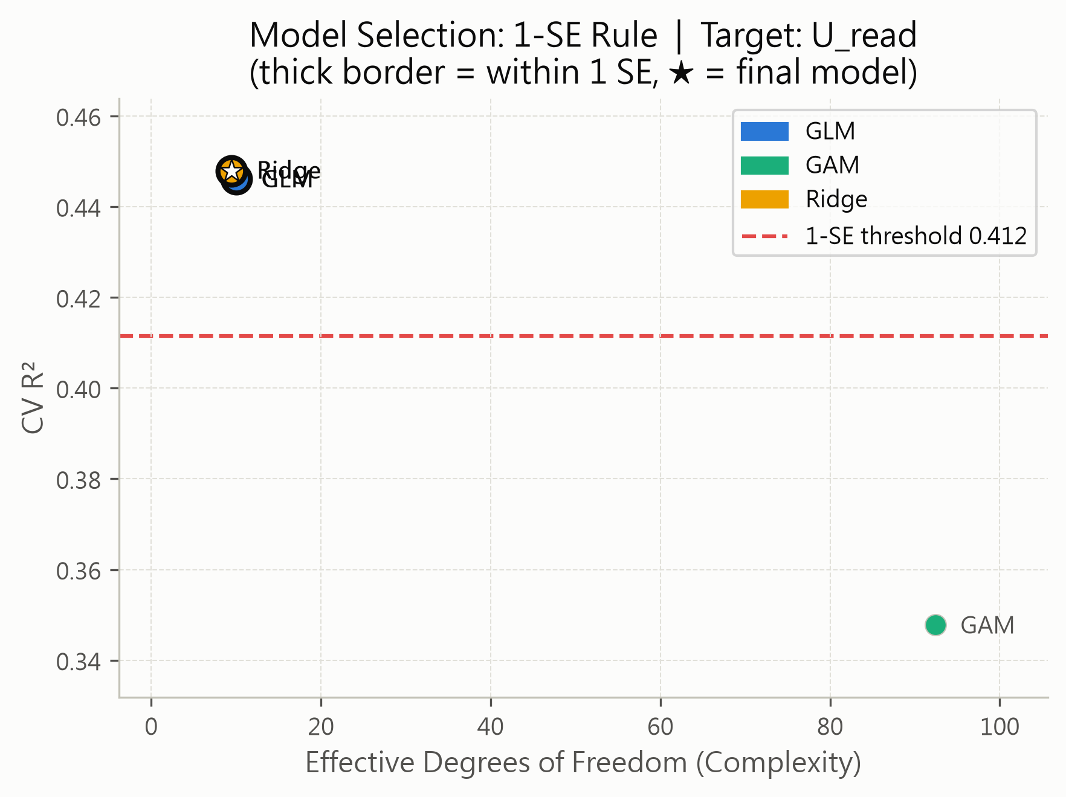
圖：1-SE rule 選模圖。X 軸=有效自由度（複雜度），Y 軸=CV 分數；虛線=1-SE 門檻，粗邊框=門檻內模型，★=最終選用。

最終模型穩定性評估（Bootstrap 1000 次）
以最終模型「Ridge」進行 1000 次 Bootstrap 重抽樣評估，每次從訓練集中隨機有放回地抽取等量樣本重新訓練，並在固定測試集評分，藉此衡量模型在不同訓練資料下的效能穩定性。
Bootstrap R² 均值 = 0.392，95% 信賴區間（CI）= [0.341, 0.435]，CI 寬度約 0.095，屬較窄，顯示模型在不同訓練子集下表現穩定。
直方圖顯示 1000 次 Bootstrap 的 R² 分數分佈形狀；分佈越集中（峰值越尖）代表模型越穩健。紅色實線為 Bootstrap 均值，黃色虛線為 95% CI 上下界；若 CI 範圍窄且接近測試集實際分數，表示模型評估結果可信度高。
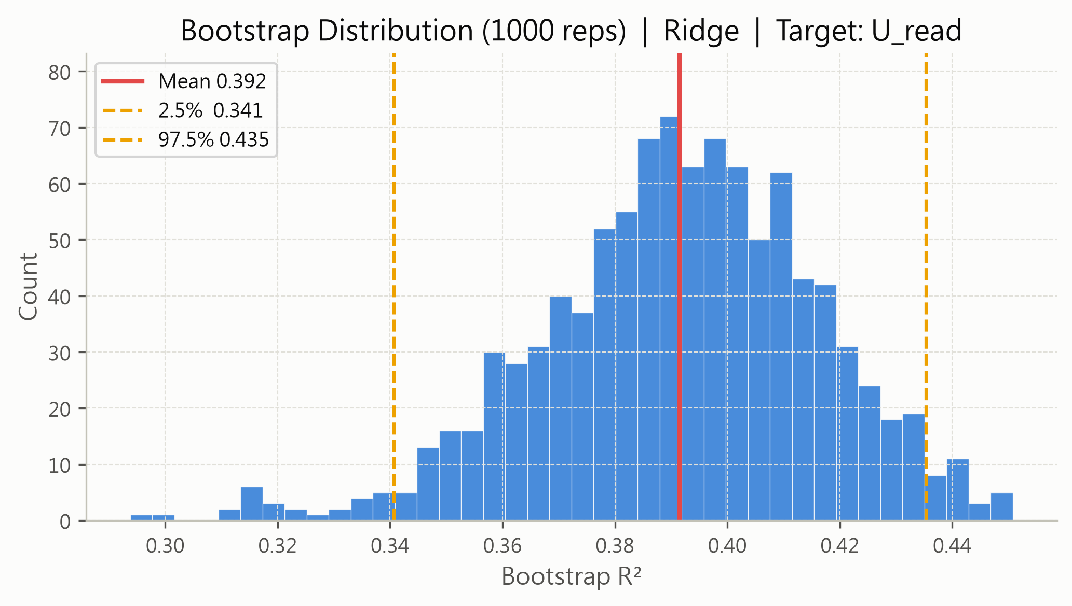
圖：Bootstrap R² 分數分佈（1000 次）。紅線=均值，黃虛線=95% CI 上下界。

測試集模型評估
迴歸任務最終模型「Ridge」在測試集的 R² = 0.404，即模型可解釋目標變項「U_read」約 40.4% 的變異量（R² 越接近 1 代表解釋力越強；R² < 0 表示模型預測效果劣於直接使用均值）。
散佈圖中每個點代表一筆測試樣本，X 軸為實際觀測值，Y 軸為模型預測值；點越集中於 y = x 對角線（灰虛線），代表預測精度越高。偏離對角線較遠的點為殘差較大的樣本，可作為後續個案深入分析的線索。圖左上角標示 R² 與 RMSE（均方根誤差），RMSE 與目標變項同量綱，數值越小代表整體預測誤差越低。
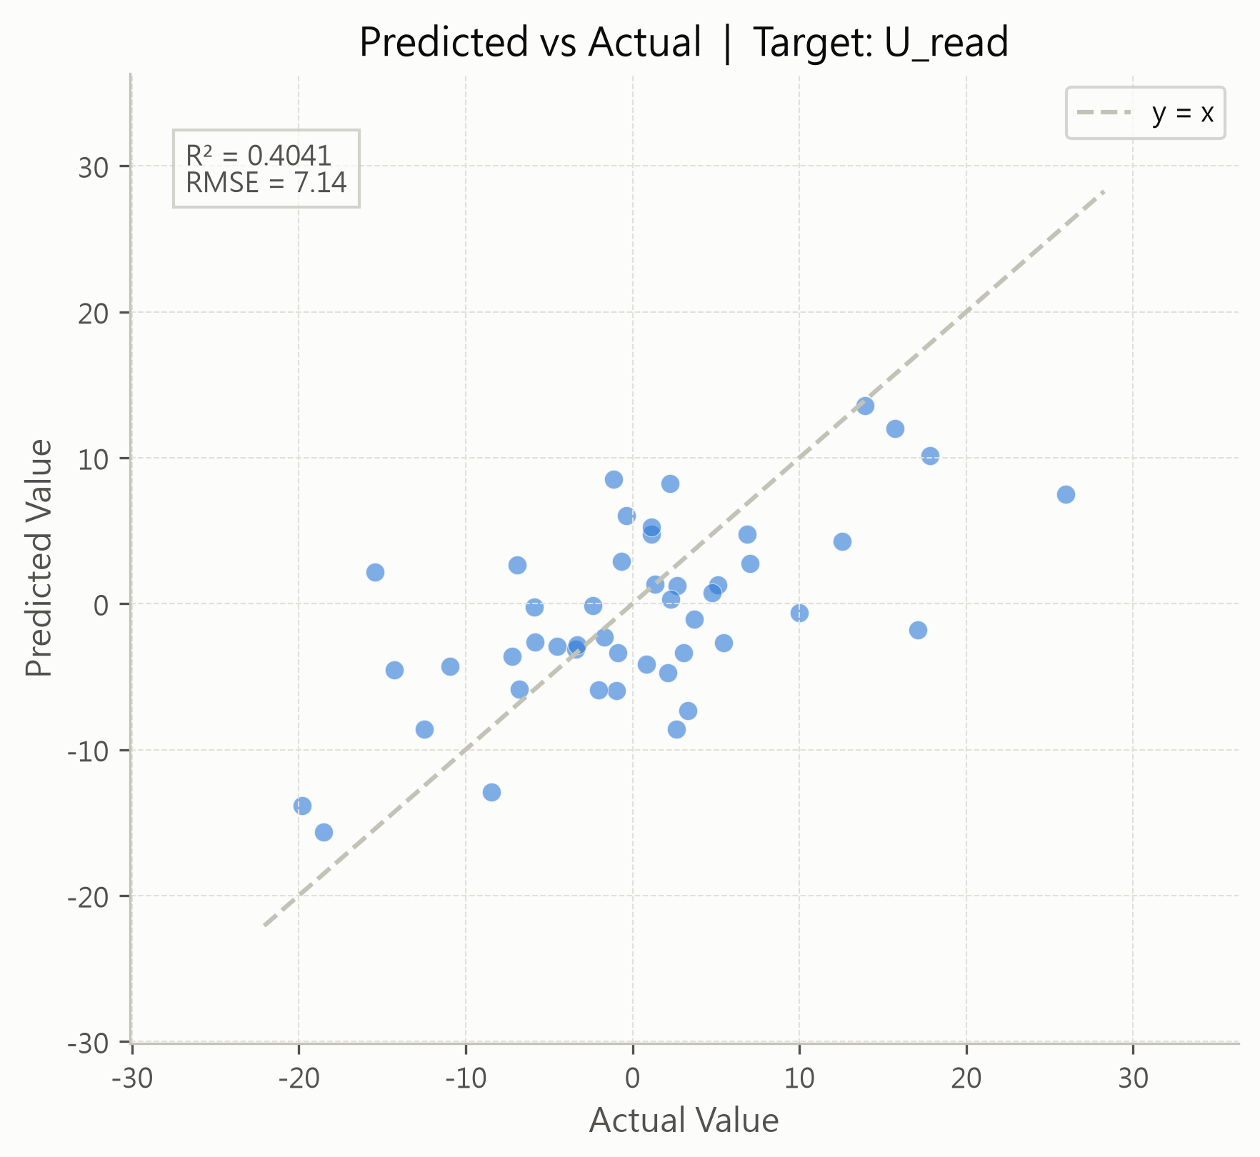
圖：（回歸）預測值 vs 實際值散佈圖，含 R² 與 RMSE；（分類）混淆矩陣，含計數與百分比。

重點關注特徵
綜合前述篩選與建模結果，對「U_read」而言最需要優先關注的特徵如下（依最終模型「Ridge」的標準化係數絕對值由大至小排序）：
1. 「num__U_verbal」：影響力 3.299，正向（係數 +3.299），選擇頻率 100%
2. 「num__U_motiv」：影響力 3.220，正向（係數 +3.220），選擇頻率 100%
3. 「num__U_ses」：影響力 1.502，正向（係數 +1.502），選擇頻率 100%
4. 「num__U_ppsych」：影響力 0.959，負向（係數 -0.959），選擇頻率 100%
5. 「num__W_VolatileAcidity」：影響力 0.490，負向（係數 -0.490），選擇頻率 82.5%
判讀方式：所有連續特徵在建模前已標準化、類別特徵為 0/1 指示變項，因此係數的絕對值可直接跨特徵比較，數值越大代表該特徵對「U_read」的影響量越大；正負號代表影響方向。以影響力最高者為例，「num__U_verbal」每增加一個標準差，「U_read」預期上升 3.299 個單位。選擇頻率則是另一個維度——它衡量該特徵在 200 次重抽樣中被穩定判定為重要的比率，頻率高代表這個結論不是單一資料切分的偶然。兩者皆高的特徵最值得投入資源進一步驗證或介入；影響力高但頻率偏低者，建議先擴充樣本再下結論。
特徵名稱 | 係數 | 影響力 | 選擇頻率
num__U_verbal | 3.299 | 3.299 | 100%
num__U_motiv | 3.220 | 3.220 | 100%
num__U_ses | 1.502 | 1.502 | 100%
num__U_ppsych | -0.959 | 0.959 | 100%
num__W_VolatileAcidity | -0.490 | 0.490 | 82.5%

目標變項：U_arith

特徵選擇結果（Bolasso）
Bolasso（Bootstrap LASSO）對 12 個候選特徵進行 200 次 Bootstrap 重抽樣，每次以 Lasso（L1 正則化）回歸識別重要特徵，並統計各特徵的累積「Bootstrap 選擇頻率」。以選擇頻率 ≥ 50% 為門檻，共 8 個特徵被選入分析（佔 66.7%）。選擇頻率最高的前 3 個特徵依序為 「num__U_motiv」(100%)、「num__U_verbal」(100%)、「num__U_ses」(100%)。所有入選特徵的平均選擇頻率為 78.1%，顯示這些特徵在不同資料子集中具備一致的預測相關性。圖中橫條越長表示該特徵被選中的機率越高，橫向虛線為 50% 門檻；藍色橫條為最終納入模型的特徵，灰色橫條為被排除者。
特徵名稱 | 選擇頻率
num__U_motiv | 100%
num__U_verbal | 100%
num__U_ses | 100%
num__W_VolatileAcidity | 80.5%
num__W_Alcohol | 65.0%
num__U_ppsych | 64.5%
num__U_stabi | 60.5%
num__H_Area | 54.0%

重點結論：對預測「U_arith」而言，具穩定預測貢獻的重要變項為 num__U_motiv、num__U_verbal、num__U_ses、num__W_VolatileAcidity、num__W_Alcohol、num__U_ppsych、num__U_stabi、num__H_Area（依選擇頻率高至低排列，頻率越高代表在不同資料子集中越一致地被判定為重要）；未達 50% 門檻、預測貢獻相對不穩定或不重要的變項為 num__U_harm、cat__H_Bathrooms_2.0、cat__H_Bathrooms_3.0、cat__H_Bathrooms_4.0。後續建模僅採用上述重要變項。
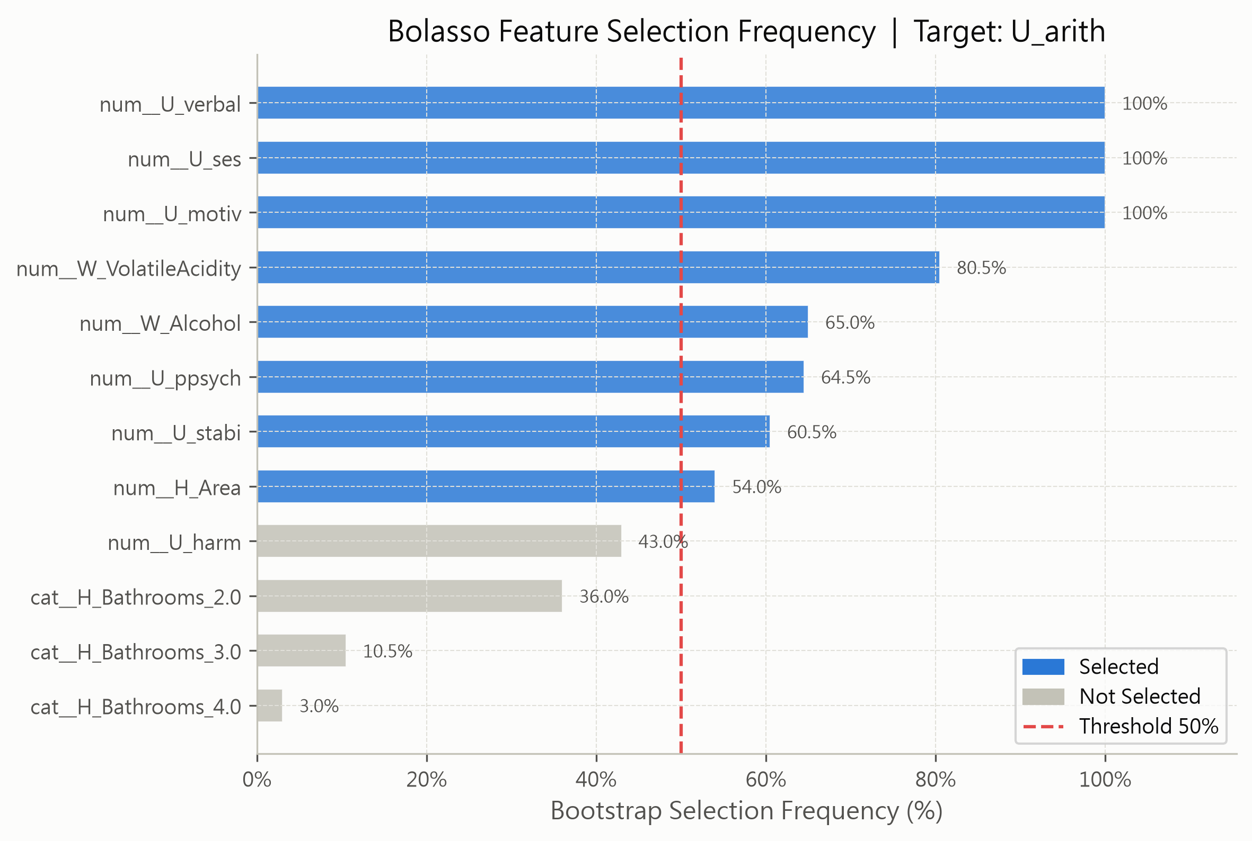
圖：Bolasso 特徵選擇頻率圖。橫條=Bootstrap 選中比率，虛線=50% 門檻，藍色=入選，灰色=排除。

模型比較（10-fold CV，指標：R²）
三種模型分別在訓練集上進行 10-fold 交叉驗證（CV）並在測試集驗證泛化效果：（各模型於本任務實際擬合的估計式，另見表中「實際估計式」欄）
• GLM（廣義線性模型，此處為 Gaussian 一般線性迴歸）：假設線性關係，可解釋性最高；
• GAM（廣義加性模型，此處為 LinearGAM）：以樣條允許非線性效應，複雜度中等；
• Ridge（嶺迴歸，L2 懲罰線性迴歸）：以 L2 正則化處理多重共線性，本次交叉驗證選出的 alpha = 10。
CV R² 最高的模型為「Ridge」（CV = 0.434，測試集 = 0.391）。 注意：GAM（CV=0.330 vs 測試集=0.192，差距 0.138） 的 CV 與測試集分數差距超過 0.10，可能存在過擬合（overfitting），模型對未見資料的泛化能力有待確認。
最終選模採 1-SE rule：先取 CV 分數最高者，計算其跨折分數的標準誤（SE），將「最高分 − 1 SE」設為門檻（本次為 0.404）；凡 CV 分數不低於此門檻的模型，其效能差異都落在交叉驗證本身的抽樣誤差範圍內，視為與最佳模型無實質差別，再從中選擇「複雜度（有效自由度）最低」者。三個模型的複雜度統一以有效自由度 trace(H) 衡量：未施加正則化時它等於模型的自由參數個數，正則化越強則越低，因此三者可直接比較大小。此準則的用意是在效能無實質損失的前提下偏好較簡潔的模型，簡潔模型通常更易解釋、對新資料也更穩定。
本次落在門檻內的模型為：GLM, Ridge，最終選用其中最簡潔的「Ridge」作為預測模型。
分組條形圖中，每組左側深色條為 CV 分數、右側淺色條為測試集分數（圖例採灰階置於圖下方，僅區分深淺，不代表模型顏色）；兩者越接近代表模型泛化能力越穩定。選模圖中，X 軸為模型有效自由度（複雜度越高越右）、Y 軸為 CV 分數（越高越好），水平虛線為 1-SE 門檻，粗邊框標記落在門檻內的模型，★ 標記最終選用者。
模型 | 實際估計式 | 評估指標 | CV 分數 | CV 標準誤 | 測試集分數 | 有效自由度 | 正則化強度 alpha | 1-SE 入選 | 最終選用
GLM | GLM Gaussian（一般線性迴歸） | R² | 0.433 | 0.030 | 0.391 | 9 |  | 是 | 否
GAM | LinearGAM（樣條加性模型） | R² | 0.330 | 0.032 | 0.192 | 82.778 |  | 否 | 否
Ridge | Ridge（L2 懲罰線性迴歸，alpha=10） | R² | 0.434 | 0.030 | 0.391 | 8.766 | 10 | 是 | 是

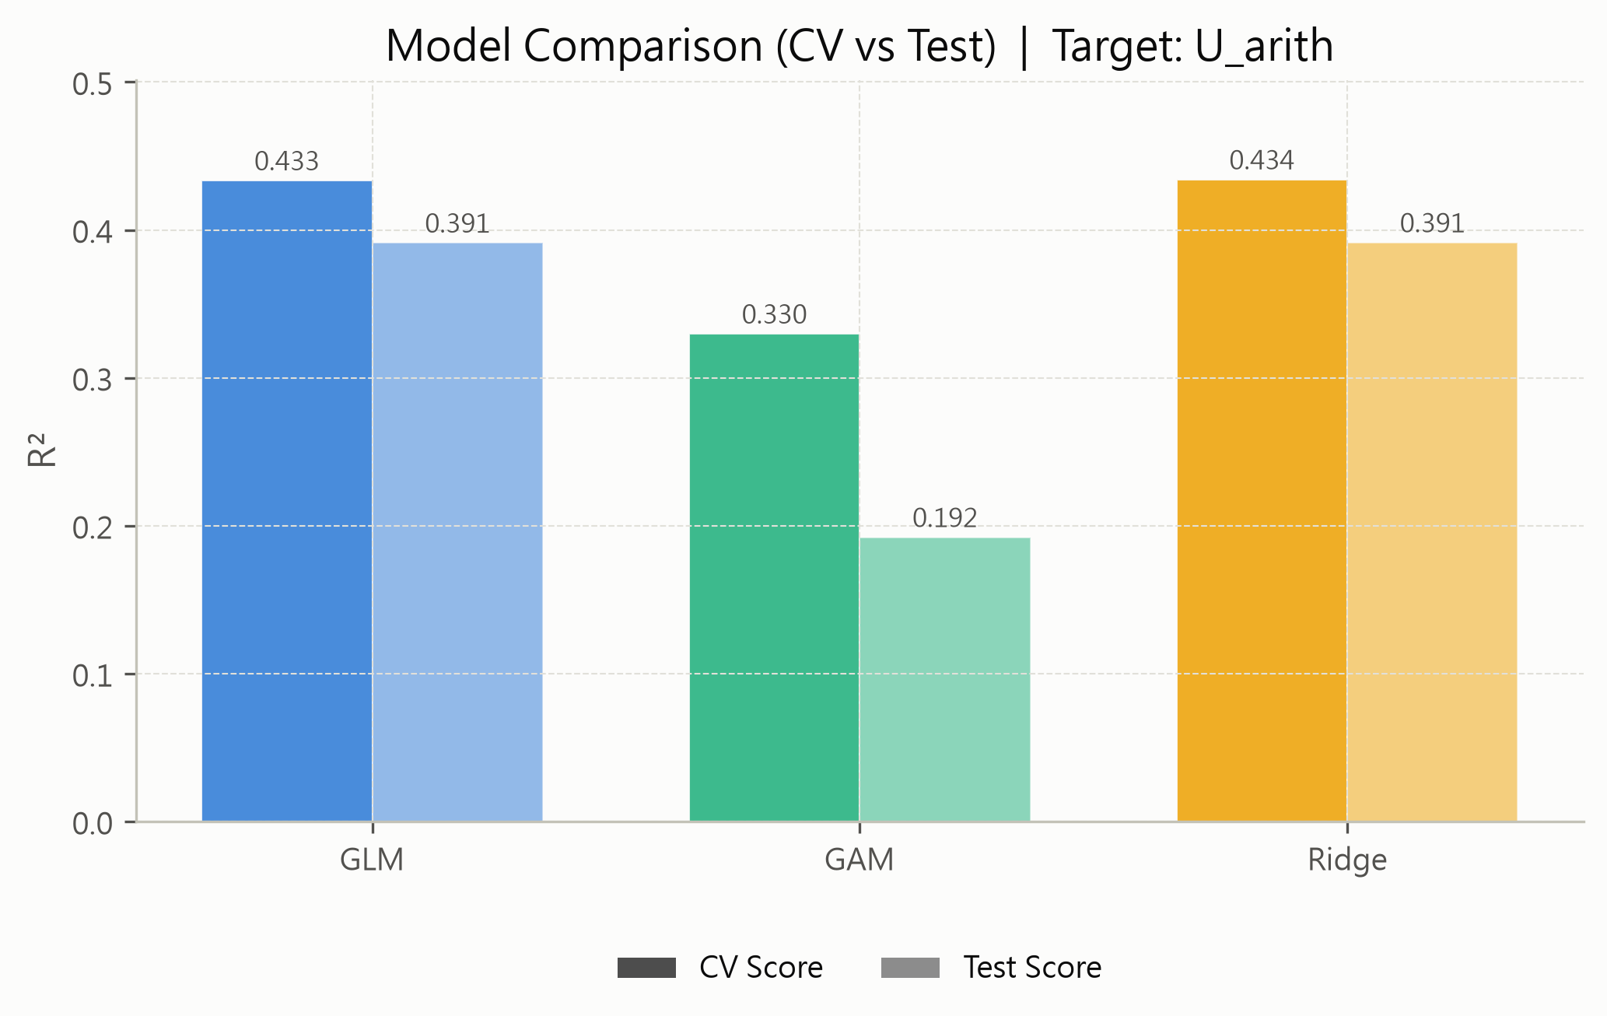
圖：三種模型 CV 分數與測試集分數比較。每組左（深）為 CV、右（淺）為測試集；分數越高越佳。

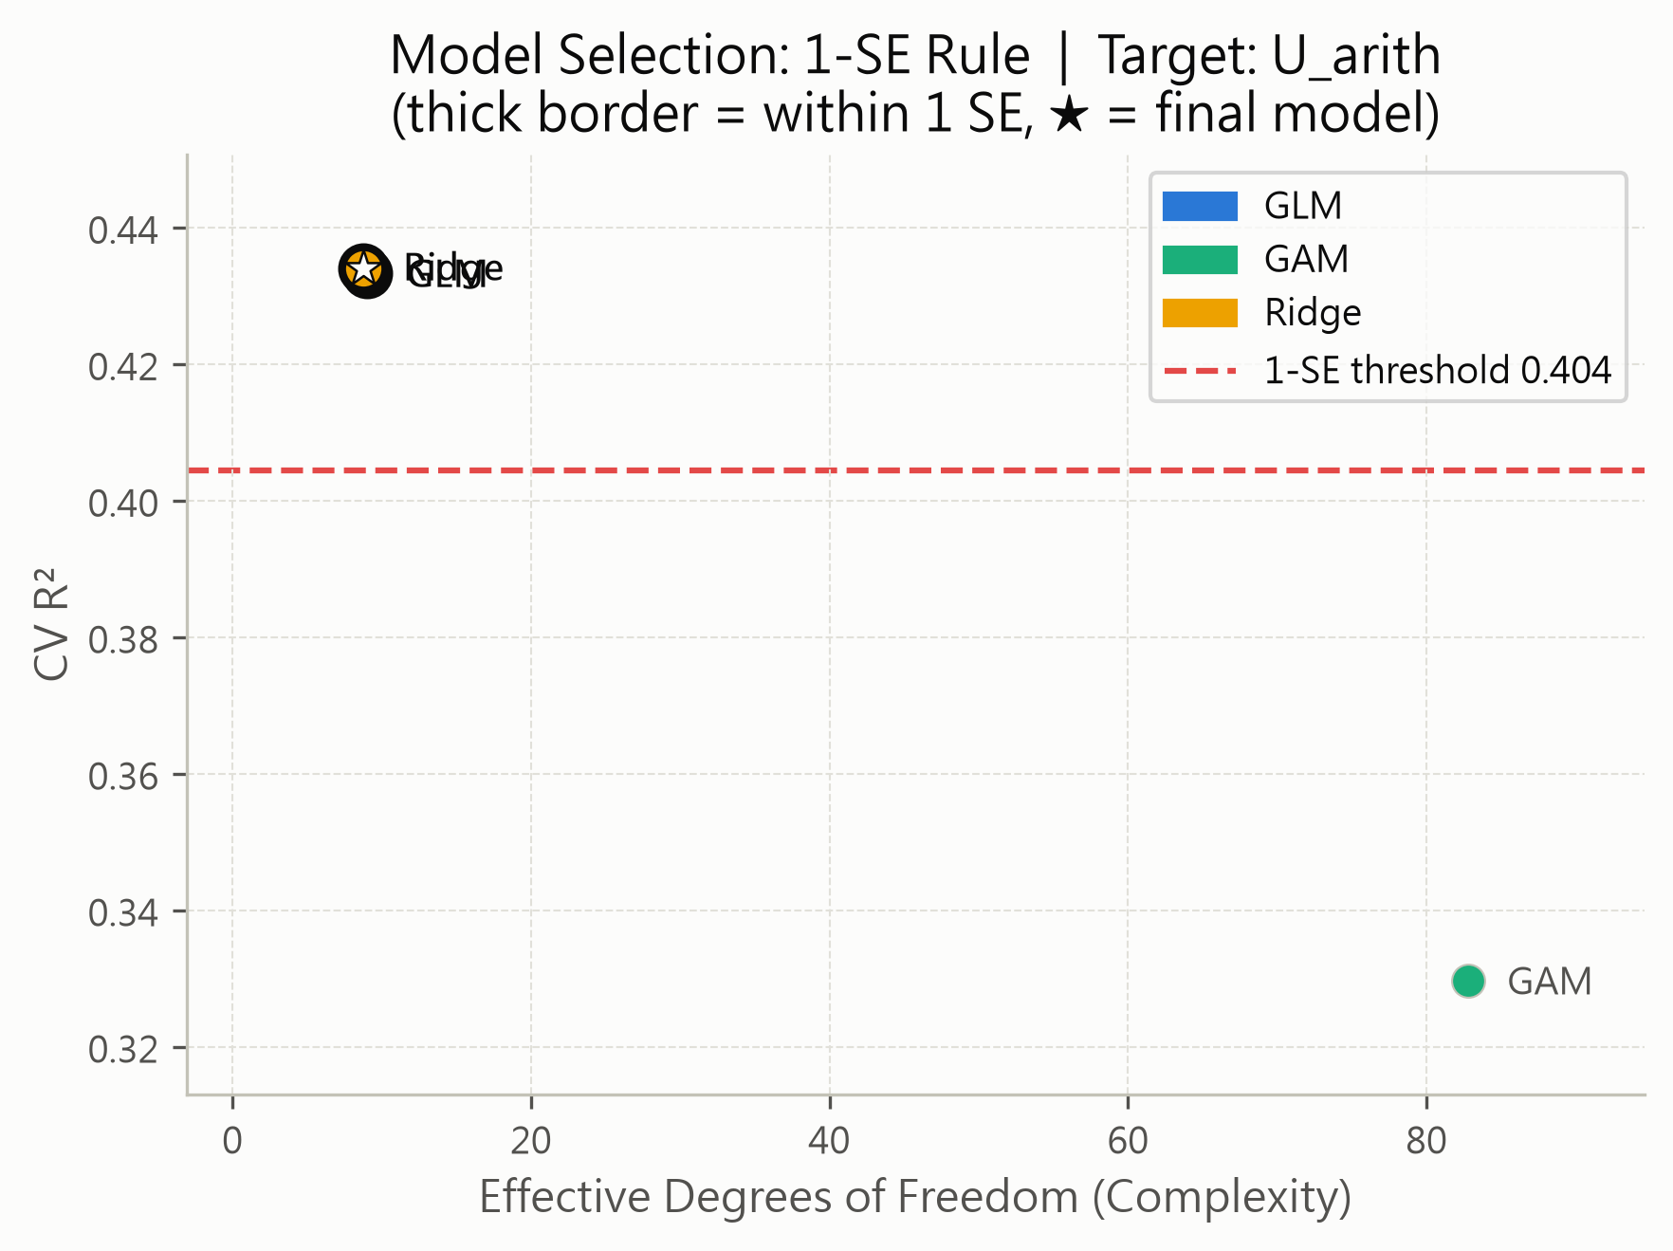
圖：1-SE rule 選模圖。X 軸=有效自由度（複雜度），Y 軸=CV 分數；虛線=1-SE 門檻，粗邊框=門檻內模型，★=最終選用。

最終模型穩定性評估（Bootstrap 1000 次）
以最終模型「Ridge」進行 1000 次 Bootstrap 重抽樣評估，每次從訓練集中隨機有放回地抽取等量樣本重新訓練，並在固定測試集評分，藉此衡量模型在不同訓練資料下的效能穩定性。
Bootstrap R² 均值 = 0.380，95% 信賴區間（CI）= [0.351, 0.405]，CI 寬度約 0.054，屬較窄，顯示模型在不同訓練子集下表現穩定。
直方圖顯示 1000 次 Bootstrap 的 R² 分數分佈形狀；分佈越集中（峰值越尖）代表模型越穩健。紅色實線為 Bootstrap 均值，黃色虛線為 95% CI 上下界；若 CI 範圍窄且接近測試集實際分數，表示模型評估結果可信度高。
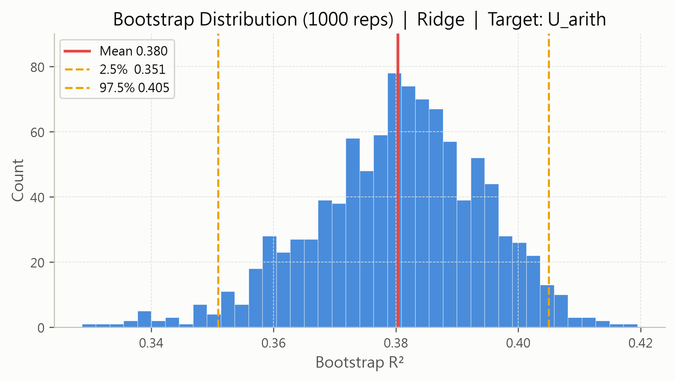
圖：Bootstrap R² 分數分佈（1000 次）。紅線=均值，黃虛線=95% CI 上下界。

測試集模型評估
迴歸任務最終模型「Ridge」在測試集的 R² = 0.391，即模型可解釋目標變項「U_arith」約 39.1% 的變異量（R² 越接近 1 代表解釋力越強；R² < 0 表示模型預測效果劣於直接使用均值）。
散佈圖中每個點代表一筆測試樣本，X 軸為實際觀測值，Y 軸為模型預測值；點越集中於 y = x 對角線（灰虛線），代表預測精度越高。偏離對角線較遠的點為殘差較大的樣本，可作為後續個案深入分析的線索。圖左上角標示 R² 與 RMSE（均方根誤差），RMSE 與目標變項同量綱，數值越小代表整體預測誤差越低。
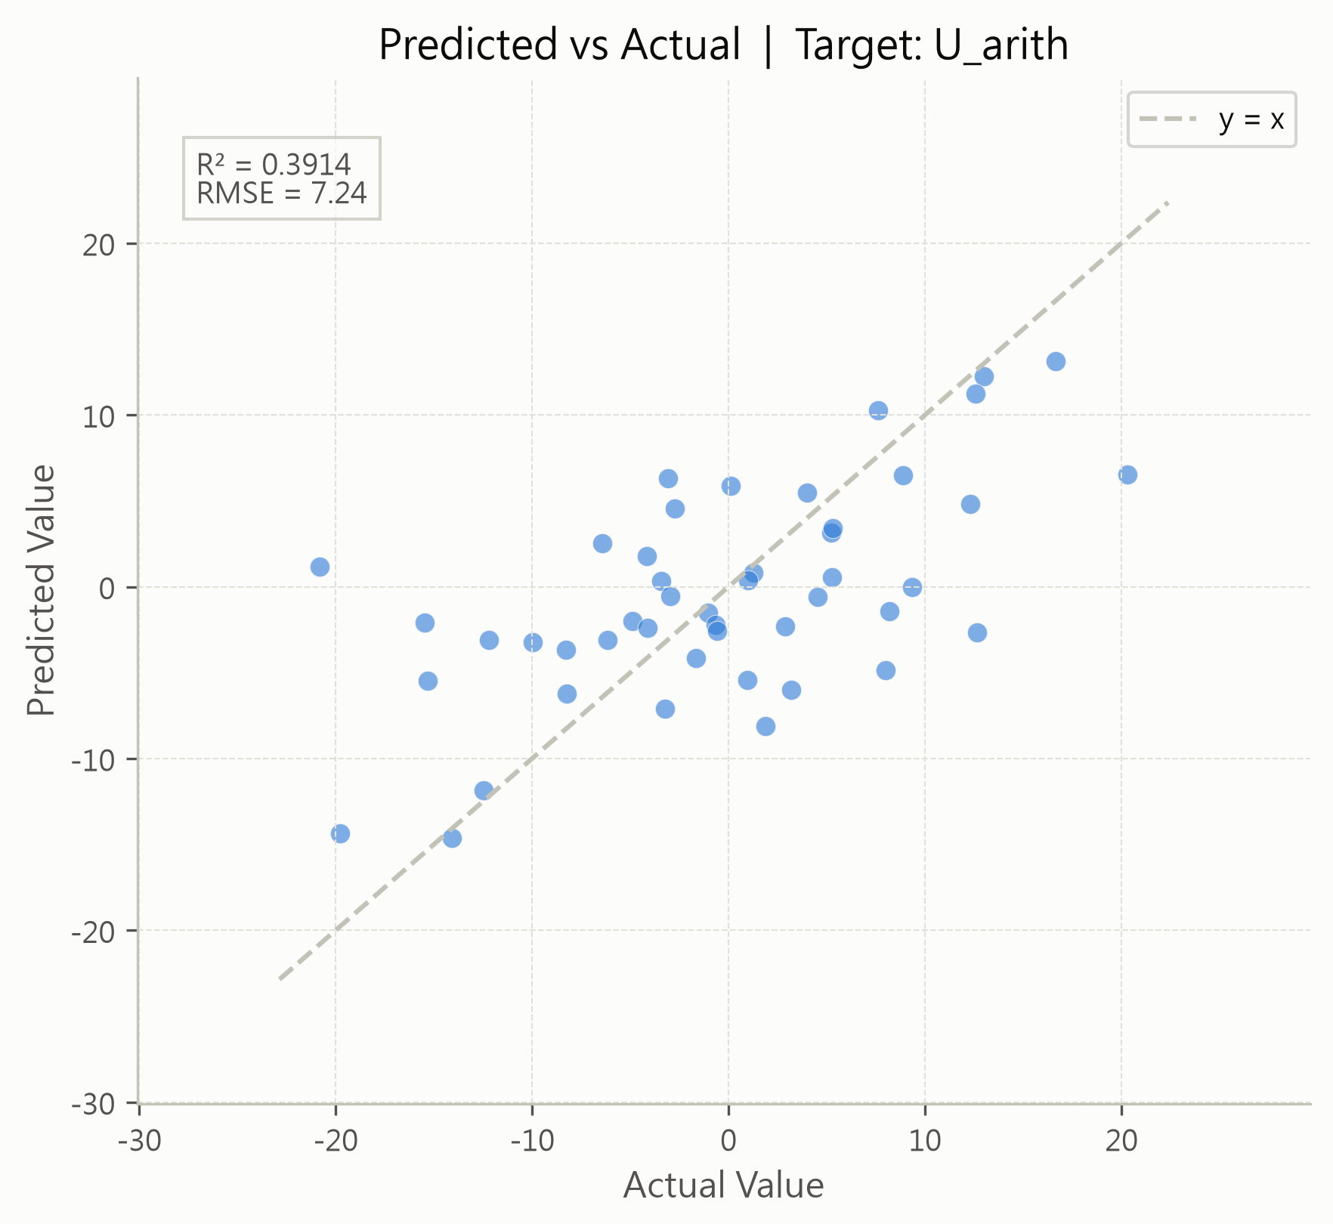
圖：（回歸）預測值 vs 實際值散佈圖，含 R² 與 RMSE；（分類）混淆矩陣，含計數與百分比。

重點關注特徵
綜合前述篩選與建模結果，對「U_arith」而言最需要優先關注的特徵如下（依最終模型「Ridge」的標準化係數絕對值由大至小排序）：
1. 「num__U_motiv」：影響力 4.594，正向（係數 +4.594），選擇頻率 100%
2. 「num__U_verbal」：影響力 3.011，正向（係數 +3.011），選擇頻率 100%
3. 「num__U_ses」：影響力 1.510，正向（係數 +1.510），選擇頻率 100%
4. 「num__U_ppsych」：影響力 0.555，正向（係數 +0.555），選擇頻率 64.5%
5. 「num__W_VolatileAcidity」：影響力 0.518，負向（係數 -0.518），選擇頻率 80.5%
判讀方式：所有連續特徵在建模前已標準化、類別特徵為 0/1 指示變項，因此係數的絕對值可直接跨特徵比較，數值越大代表該特徵對「U_arith」的影響量越大；正負號代表影響方向。以影響力最高者為例，「num__U_motiv」每增加一個標準差，「U_arith」預期上升 4.594 個單位。選擇頻率則是另一個維度——它衡量該特徵在 200 次重抽樣中被穩定判定為重要的比率，頻率高代表這個結論不是單一資料切分的偶然。兩者皆高的特徵最值得投入資源進一步驗證或介入；影響力高但頻率偏低者，建議先擴充樣本再下結論。
特徵名稱 | 係數 | 影響力 | 選擇頻率
num__U_motiv | 4.594 | 4.594 | 100%
num__U_verbal | 3.011 | 3.011 | 100%
num__U_ses | 1.510 | 1.510 | 100%
num__U_ppsych | 0.555 | 0.555 | 64.5%
num__W_VolatileAcidity | -0.518 | 0.518 | 80.5%

目標變項：U_spell

特徵選擇結果（Bolasso）
Bolasso（Bootstrap LASSO）對 12 個候選特徵進行 200 次 Bootstrap 重抽樣，每次以 Lasso（L1 正則化）回歸識別重要特徵，並統計各特徵的累積「Bootstrap 選擇頻率」。以選擇頻率 ≥ 50% 為門檻，共 8 個特徵被選入分析（佔 66.7%）。選擇頻率最高的前 3 個特徵依序為 「num__U_motiv」(100%)、「num__U_verbal」(100%)、「num__U_ses」(95.0%)。所有入選特徵的平均選擇頻率為 80.1%，顯示這些特徵在不同資料子集中具備一致的預測相關性。圖中橫條越長表示該特徵被選中的機率越高，橫向虛線為 50% 門檻；藍色橫條為最終納入模型的特徵，灰色橫條為被排除者。
特徵名稱 | 選擇頻率
num__U_motiv | 100%
num__U_verbal | 100%
num__U_ses | 95.0%
num__U_ppsych | 92.5%
num__W_Alcohol | 72.0%
num__W_VolatileAcidity | 62.0%
num__U_stabi | 61.0%
num__H_Area | 58.0%

重點結論：對預測「U_spell」而言，具穩定預測貢獻的重要變項為 num__U_motiv、num__U_verbal、num__U_ses、num__U_ppsych、num__W_Alcohol、num__W_VolatileAcidity、num__U_stabi、num__H_Area（依選擇頻率高至低排列，頻率越高代表在不同資料子集中越一致地被判定為重要）；未達 50% 門檻、預測貢獻相對不穩定或不重要的變項為 num__U_harm、cat__H_Bathrooms_2.0、cat__H_Bathrooms_3.0、cat__H_Bathrooms_4.0。後續建模僅採用上述重要變項。
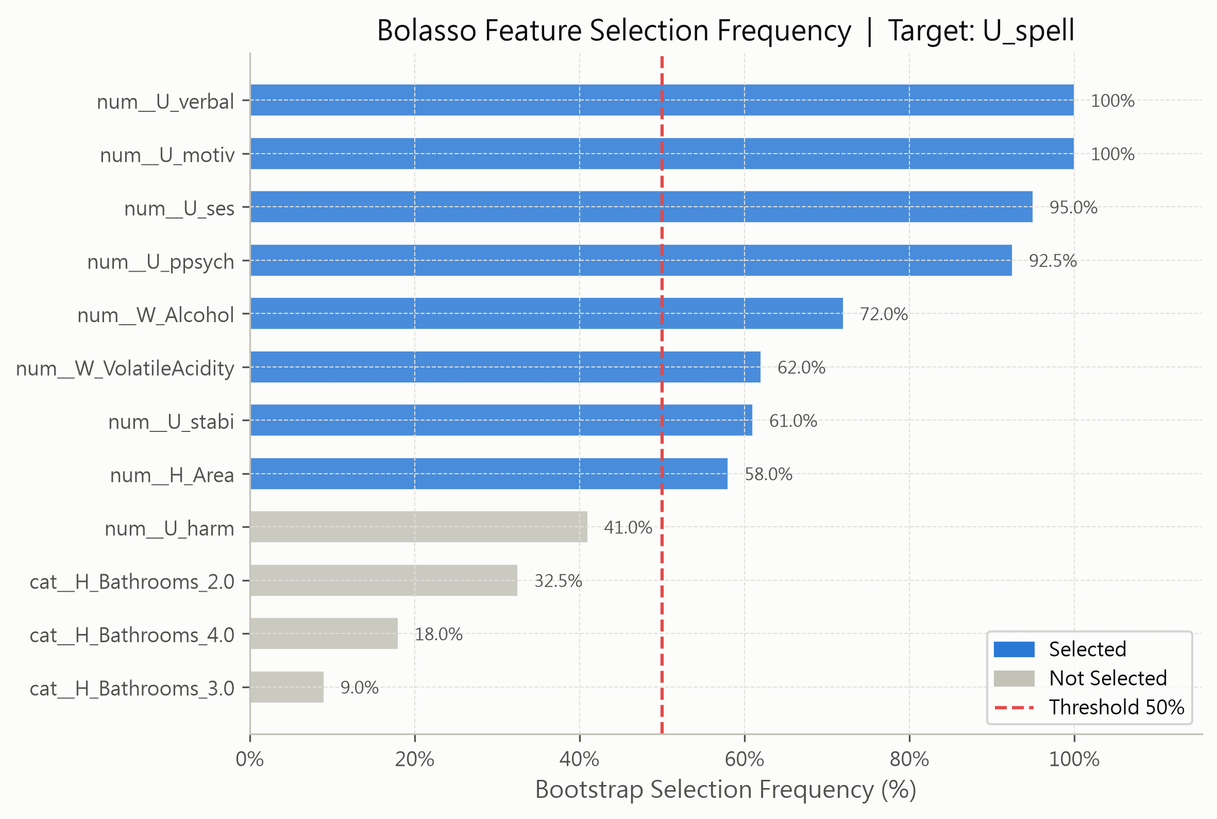
圖：Bolasso 特徵選擇頻率圖。橫條=Bootstrap 選中比率，虛線=50% 門檻，藍色=入選，灰色=排除。

模型比較（10-fold CV，指標：R²）
三種模型分別在訓練集上進行 10-fold 交叉驗證（CV）並在測試集驗證泛化效果：（各模型於本任務實際擬合的估計式，另見表中「實際估計式」欄）
• GLM（廣義線性模型，此處為 Gaussian 一般線性迴歸）：假設線性關係，可解釋性最高；
• GAM（廣義加性模型，此處為 LinearGAM）：以樣條允許非線性效應，複雜度中等；
• Ridge（嶺迴歸，L2 懲罰線性迴歸）：以 L2 正則化處理多重共線性，本次交叉驗證選出的 alpha = 17.7828。
CV R² 最高的模型為「Ridge」（CV = 0.406，測試集 = 0.271）。 注意：GLM（CV=0.405 vs 測試集=0.267，差距 0.138）、GAM（CV=0.270 vs 測試集=0.051，差距 0.219）、Ridge（CV=0.406 vs 測試集=0.271，差距 0.135） 的 CV 與測試集分數差距超過 0.10，可能存在過擬合（overfitting），模型對未見資料的泛化能力有待確認。
最終選模採 1-SE rule：先取 CV 分數最高者，計算其跨折分數的標準誤（SE），將「最高分 − 1 SE」設為門檻（本次為 0.363）；凡 CV 分數不低於此門檻的模型，其效能差異都落在交叉驗證本身的抽樣誤差範圍內，視為與最佳模型無實質差別，再從中選擇「複雜度（有效自由度）最低」者。三個模型的複雜度統一以有效自由度 trace(H) 衡量：未施加正則化時它等於模型的自由參數個數，正則化越強則越低，因此三者可直接比較大小。此準則的用意是在效能無實質損失的前提下偏好較簡潔的模型，簡潔模型通常更易解釋、對新資料也更穩定。
本次落在門檻內的模型為：GLM, Ridge，最終選用其中最簡潔的「Ridge」作為預測模型。
分組條形圖中，每組左側深色條為 CV 分數、右側淺色條為測試集分數（圖例採灰階置於圖下方，僅區分深淺，不代表模型顏色）；兩者越接近代表模型泛化能力越穩定。選模圖中，X 軸為模型有效自由度（複雜度越高越右）、Y 軸為 CV 分數（越高越好），水平虛線為 1-SE 門檻，粗邊框標記落在門檻內的模型，★ 標記最終選用者。
模型 | 實際估計式 | 評估指標 | CV 分數 | CV 標準誤 | 測試集分數 | 有效自由度 | 正則化強度 alpha | 1-SE 入選 | 最終選用
GLM | GLM Gaussian（一般線性迴歸） | R² | 0.405 | 0.045 | 0.267 | 9 |  | 是 | 否
GAM | LinearGAM（樣條加性模型） | R² | 0.270 | 0.053 | 0.051 | 82.778 |  | 否 | 否
Ridge | Ridge（L2 懲罰線性迴歸，alpha=17.7828） | R² | 0.406 | 0.043 | 0.271 | 8.595 | 17.783 | 是 | 是

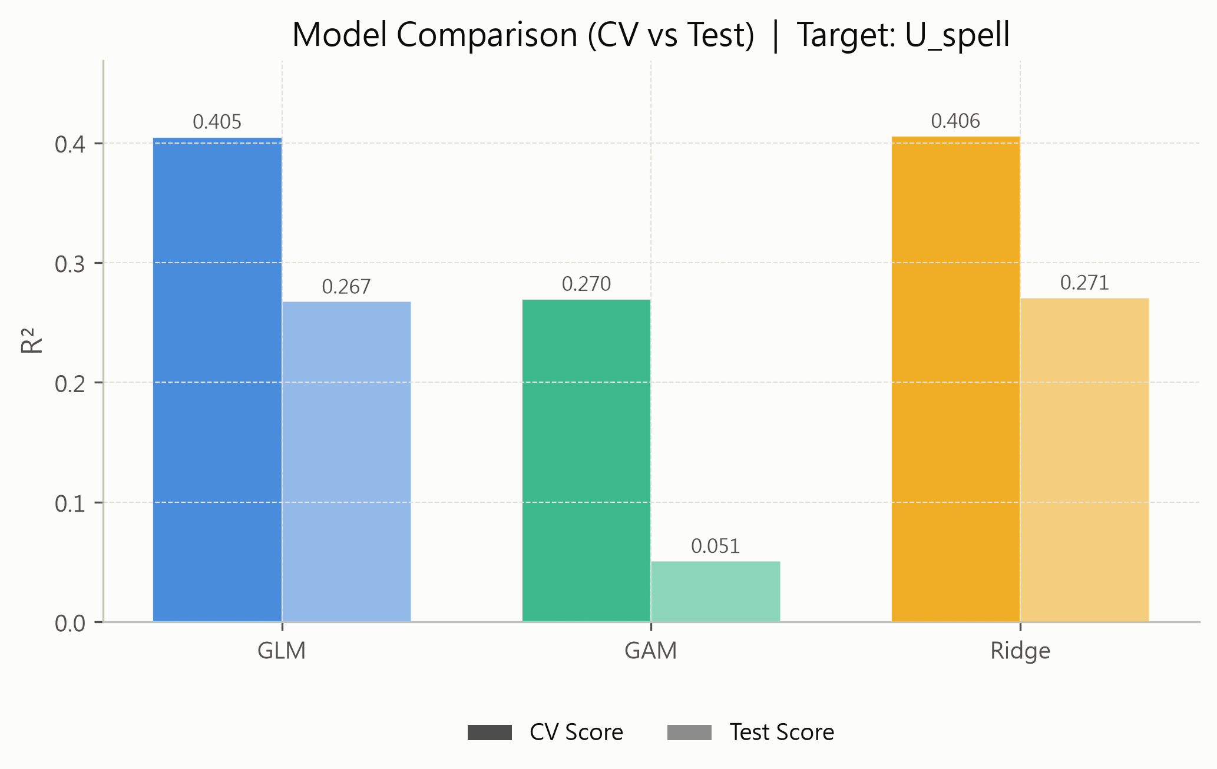
圖：三種模型 CV 分數與測試集分數比較。每組左（深）為 CV、右（淺）為測試集；分數越高越佳。

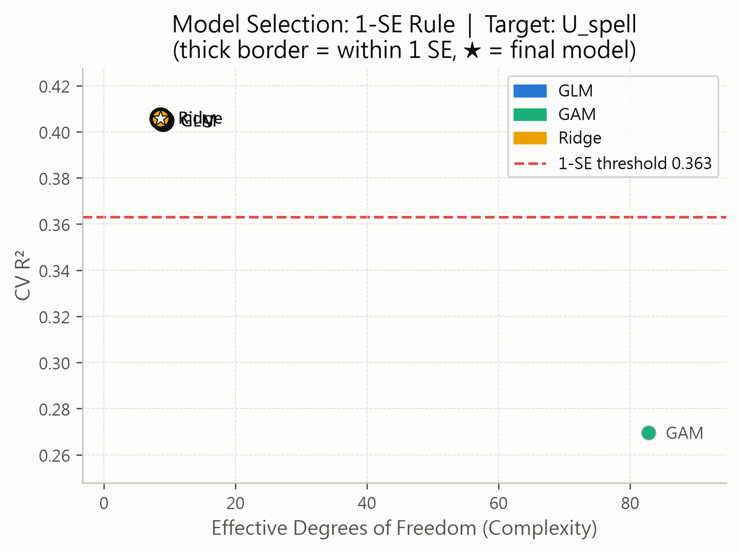
圖：1-SE rule 選模圖。X 軸=有效自由度（複雜度），Y 軸=CV 分數；虛線=1-SE 門檻，粗邊框=門檻內模型，★=最終選用。

最終模型穩定性評估（Bootstrap 1000 次）
以最終模型「Ridge」進行 1000 次 Bootstrap 重抽樣評估，每次從訓練集中隨機有放回地抽取等量樣本重新訓練，並在固定測試集評分，藉此衡量模型在不同訓練資料下的效能穩定性。
Bootstrap R² 均值 = 0.257，95% 信賴區間（CI）= [0.200, 0.303]，CI 寬度約 0.103，屬相對較寬，模型效能在不同訓練樣本下存在一定變異。
直方圖顯示 1000 次 Bootstrap 的 R² 分數分佈形狀；分佈越集中（峰值越尖）代表模型越穩健。紅色實線為 Bootstrap 均值，黃色虛線為 95% CI 上下界；若 CI 範圍窄且接近測試集實際分數，表示模型評估結果可信度高。
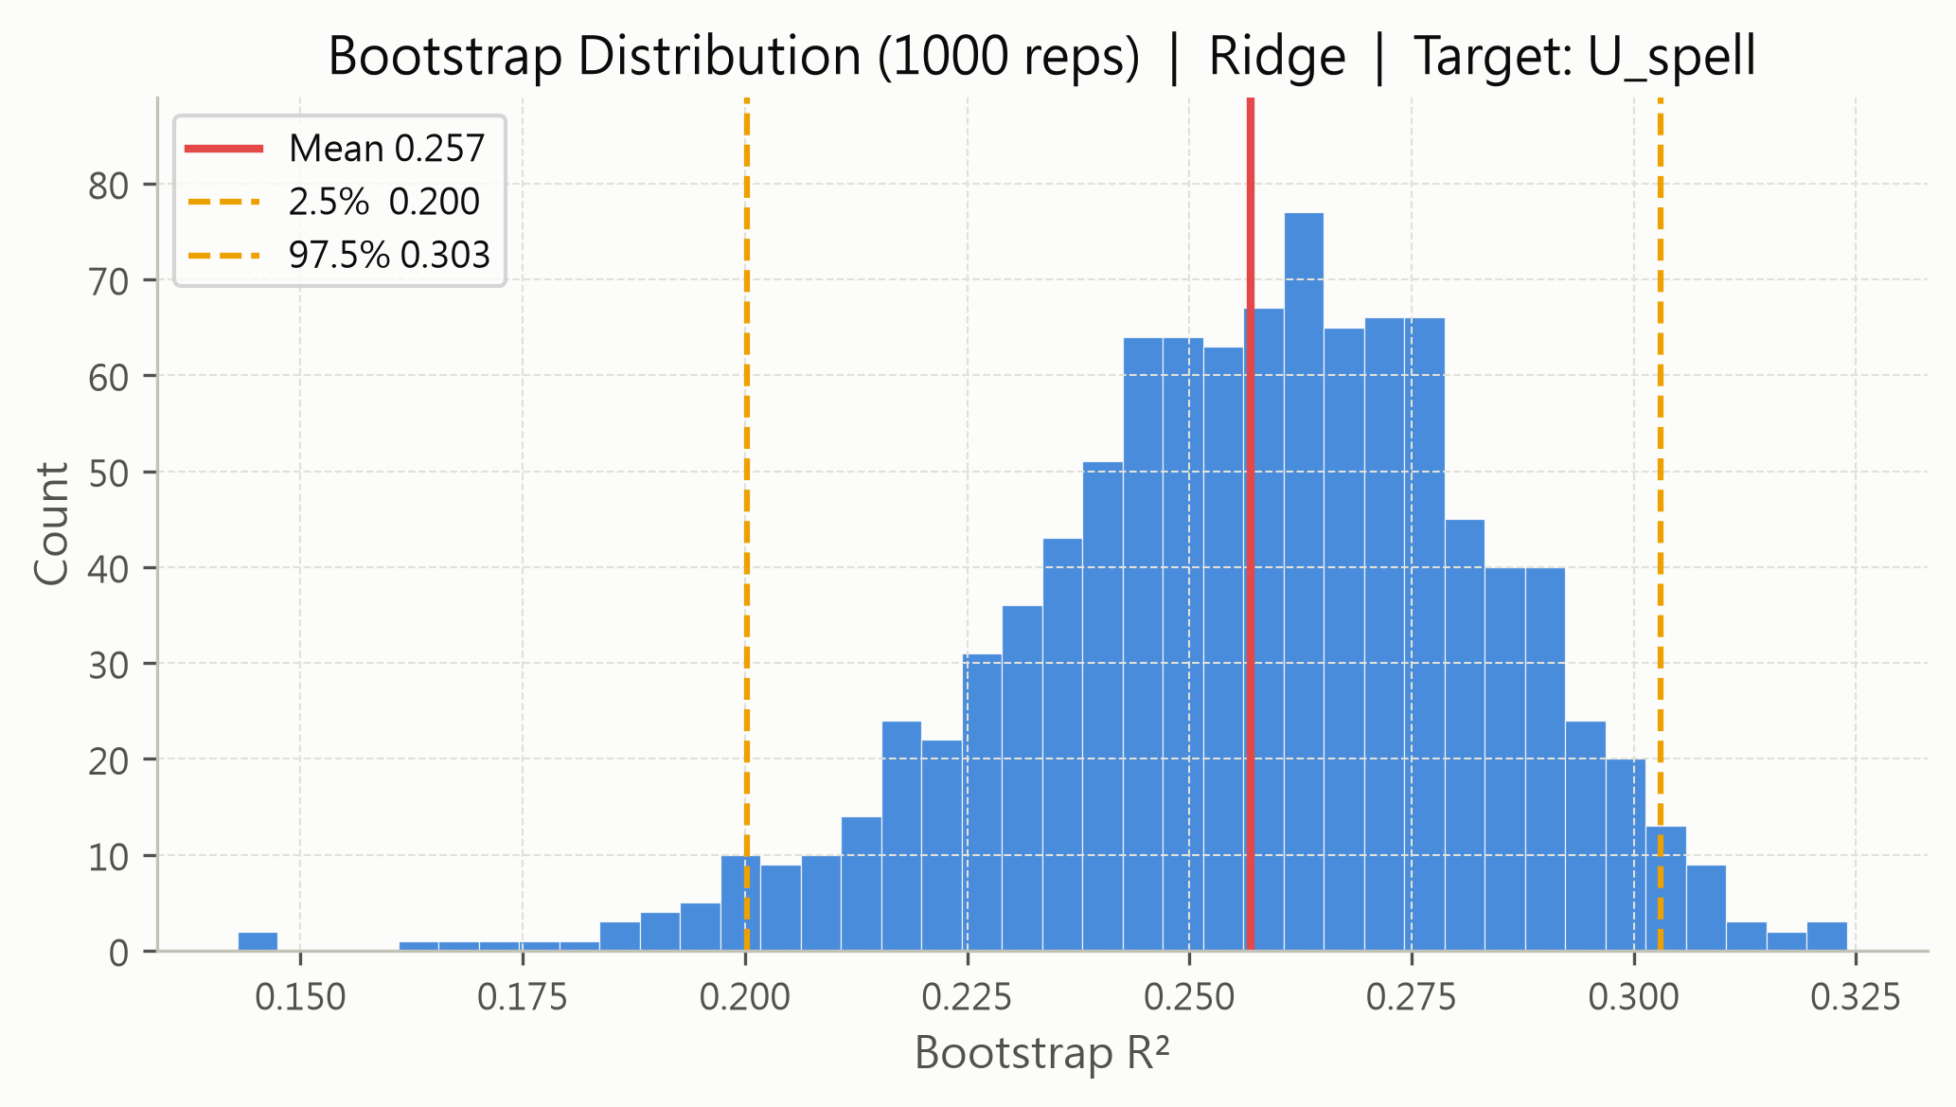
圖：Bootstrap R² 分數分佈（1000 次）。紅線=均值，黃虛線=95% CI 上下界。

測試集模型評估
迴歸任務最終模型「Ridge」在測試集的 R² = 0.271，即模型可解釋目標變項「U_spell」約 27.1% 的變異量（R² 越接近 1 代表解釋力越強；R² < 0 表示模型預測效果劣於直接使用均值）。
散佈圖中每個點代表一筆測試樣本，X 軸為實際觀測值，Y 軸為模型預測值；點越集中於 y = x 對角線（灰虛線），代表預測精度越高。偏離對角線較遠的點為殘差較大的樣本，可作為後續個案深入分析的線索。圖左上角標示 R² 與 RMSE（均方根誤差），RMSE 與目標變項同量綱，數值越小代表整體預測誤差越低。
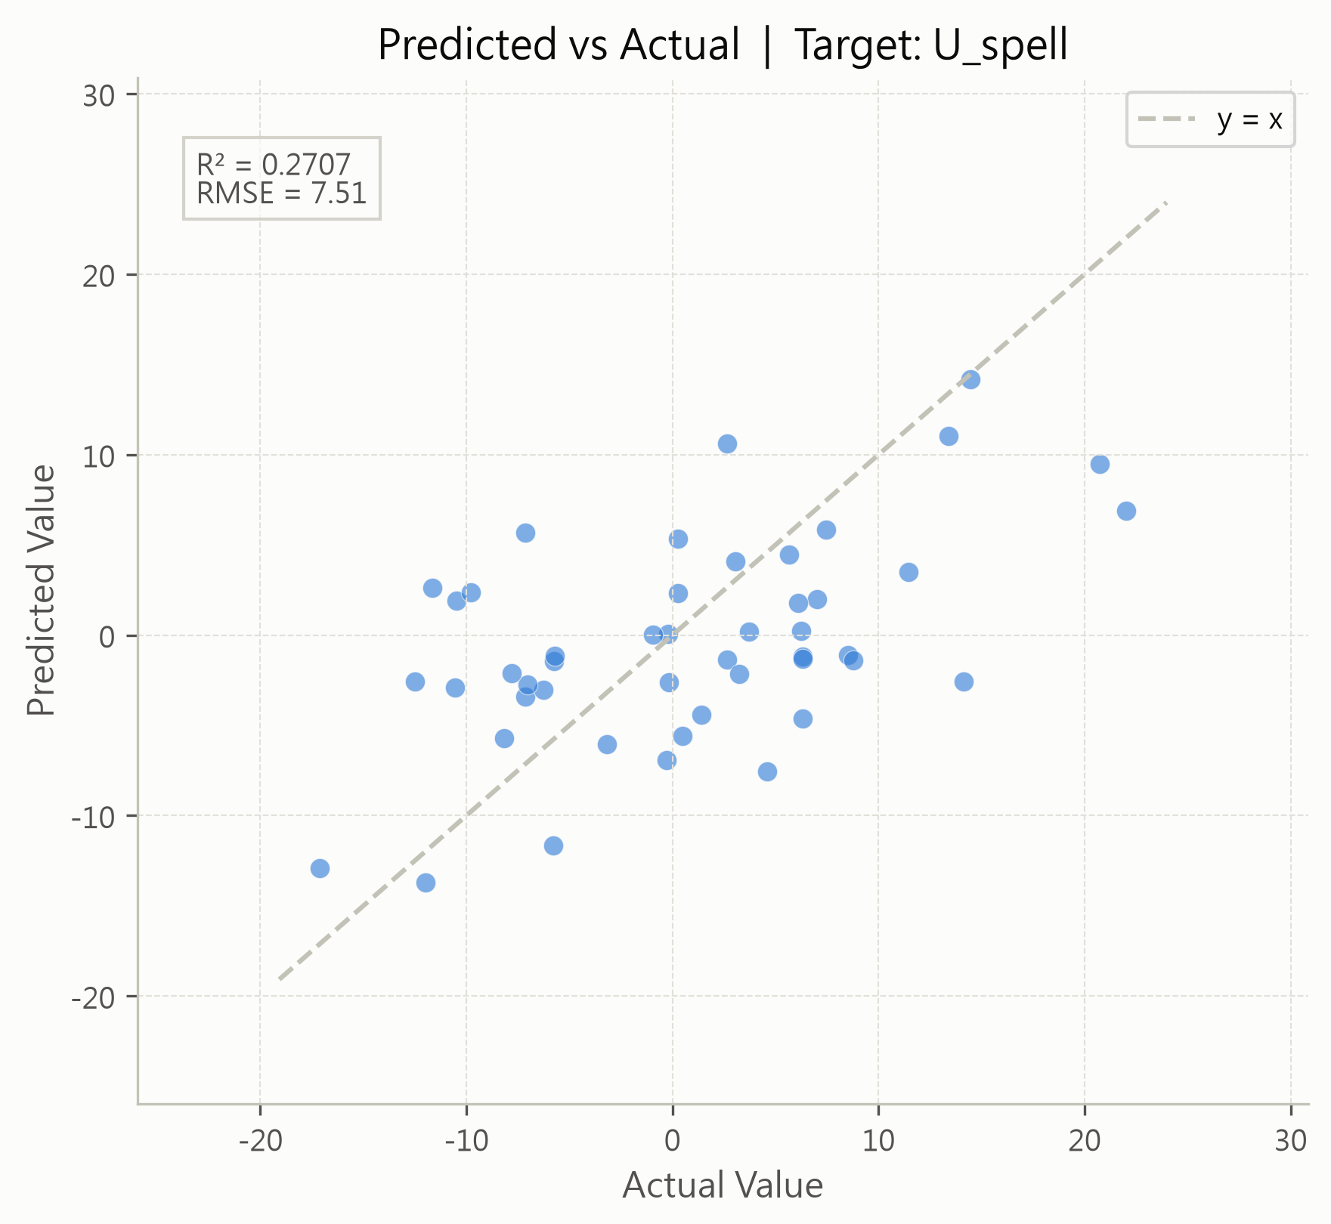
圖：（回歸）預測值 vs 實際值散佈圖，含 R² 與 RMSE；（分類）混淆矩陣，含計數與百分比。

重點關注特徵
綜合前述篩選與建模結果，對「U_spell」而言最需要優先關注的特徵如下（依最終模型「Ridge」的標準化係數絕對值由大至小排序）：
1. 「num__U_motiv」：影響力 4.485，正向（係數 +4.485），選擇頻率 100%
2. 「num__U_verbal」：影響力 2.594，正向（係數 +2.594），選擇頻率 100%
3. 「num__U_ses」：影響力 0.862，正向（係數 +0.862），選擇頻率 95.0%
4. 「num__U_ppsych」：影響力 0.562，負向（係數 -0.562），選擇頻率 92.5%
5. 「num__W_Alcohol」：影響力 0.491，正向（係數 +0.491），選擇頻率 72.0%
判讀方式：所有連續特徵在建模前已標準化、類別特徵為 0/1 指示變項，因此係數的絕對值可直接跨特徵比較，數值越大代表該特徵對「U_spell」的影響量越大；正負號代表影響方向。以影響力最高者為例，「num__U_motiv」每增加一個標準差，「U_spell」預期上升 4.485 個單位。選擇頻率則是另一個維度——它衡量該特徵在 200 次重抽樣中被穩定判定為重要的比率，頻率高代表這個結論不是單一資料切分的偶然。兩者皆高的特徵最值得投入資源進一步驗證或介入；影響力高但頻率偏低者，建議先擴充樣本再下結論。
特徵名稱 | 係數 | 影響力 | 選擇頻率
num__U_motiv | 4.485 | 4.485 | 100%
num__U_verbal | 2.594 | 2.594 | 100%
num__U_ses | 0.862 | 0.862 | 95.0%
num__U_ppsych | -0.562 | 0.562 | 92.5%
num__W_Alcohol | 0.491 | 0.491 | 72.0%

二、結構方程模型（SEM）分析結果
本 SEM 分析採三層巢狀切分。首先自全體樣本切出 10% 作為 OOB 獨立測試集並全程封存，僅在所有建模結束後開封一次；其餘 90% 為建模集。建模集內再採兩階段估計法：第一階段以其中 1/3 進行探索性因子分析（EFA），以資料驅動方式識別潛在因子結構；第二階段以剩餘 2/3 進行驗證性因子分析（CFA）驗證測量模型適配，再建立完整的結構方程模型（SEM）估計因子對結果變項的路徑效應，並以 Bootstrap 方法評估路徑係數的信賴區間。「探索 vs 驗證」的分半與「訓練 vs 測試」的 OOB 切分目的不同，兩者必須巢狀而不可互相取代。

2.1 探索性因子分析（EFA）
EFA 使用 141 筆資料（建模集的 1/3），採用 MINRES 萃取法與 Oblimin 斜交旋轉（允許因子間相關）。萃取因子數由平行分析法（Parallel Analysis, Horn 1965）決定：將觀察資料的特徵值與 100 次隨機資料的特徵值均值比較，保留觀察特徵值高於隨機均值的因子數，以避免 Kaiser 法（保留特徵值 > 1）高估因子數的問題。
平行分析法建議萃取 3 個因子。以各指標在所有因子中絕對值最大的載荷 ≥ 0.30 為歸屬條件，各因子結構如下：
• F1（3 個指標：U_harm、U_motiv、U_stabi，主要指標：「U_harm」（載荷 = 0.911））
• F2（3 個指標：U_ppsych、U_ses、U_verbal，主要指標：「U_ppsych」（載荷 = -0.773））
• F3（2 個指標：W_VolatileAcidity、W_Alcohol，主要指標：「W_VolatileAcidity」（載荷 = -0.640））
Scree 圖中，藍點折線為觀察資料的特徵值，橘虛線為隨機資料的特徵值均值；兩線交叉點左側的因子（觀察特徵值高於隨機均值）為應保留的因子，紅虛線標示建議因子數。載荷熱圖中，顏色代表載荷大小（紅色為正向、藍色為負向），白色方框標示歸屬因子的指標。
因子 | 指標變項 | 因子載荷
F1 | U_harm | 0.911
F1 | U_motiv | 0.905
F1 | U_stabi | 0.540
F2 | U_ppsych | -0.773
F2 | U_ses | 0.628
F2 | U_verbal | 0.579
F3 | W_VolatileAcidity | -0.640
F3 | W_Alcohol | 0.439

表：EFA 因子載荷矩陣（僅顯示歸屬因子欄非空之指標，即載荷 ≥ 0.30 者）
變項名稱 | 歸屬因子 | F1 | F2 | F3
W_VolatileAcidity | F3 | -0.005 | 0.014 | -0.640
W_Alcohol | F3 | -0.074 | 0.026 | 0.439
H_Area |  | 0.047 | -0.021 | 0.222
U_motiv | F1 | 0.905 | 0.006 | 0.022
U_harm | F1 | 0.911 | -0.035 | -0.029
U_stabi | F1 | 0.540 | 0.156 | 0.001
U_ppsych | F2 | 0.013 | -0.773 | 0.020
U_ses | F2 | -0.019 | 0.628 | -0.108
U_verbal | F2 | 0.095 | 0.579 | 0.213

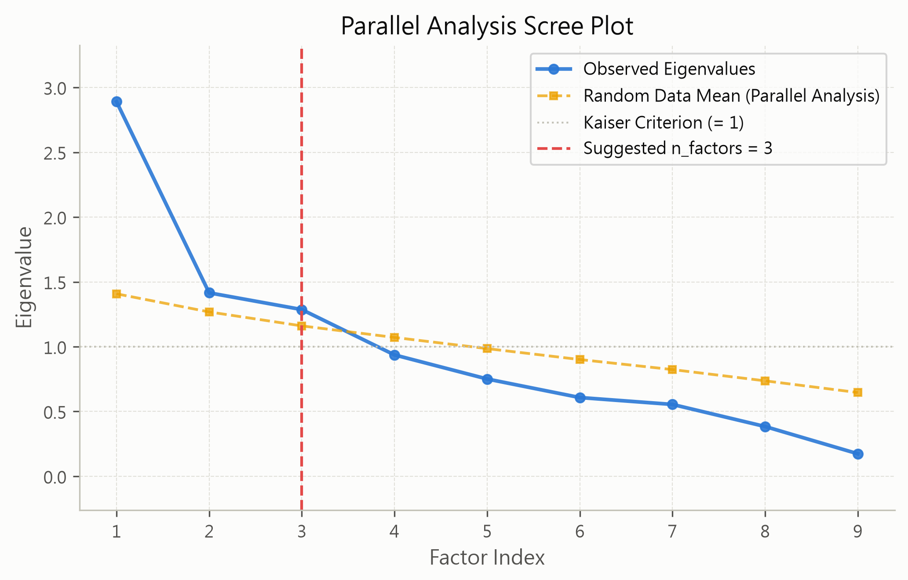
圖：平行分析 Scree Plot。藍點=觀察特徵值，橘虛線=隨機資料特徵值均值，紅虛線=建議因子數。

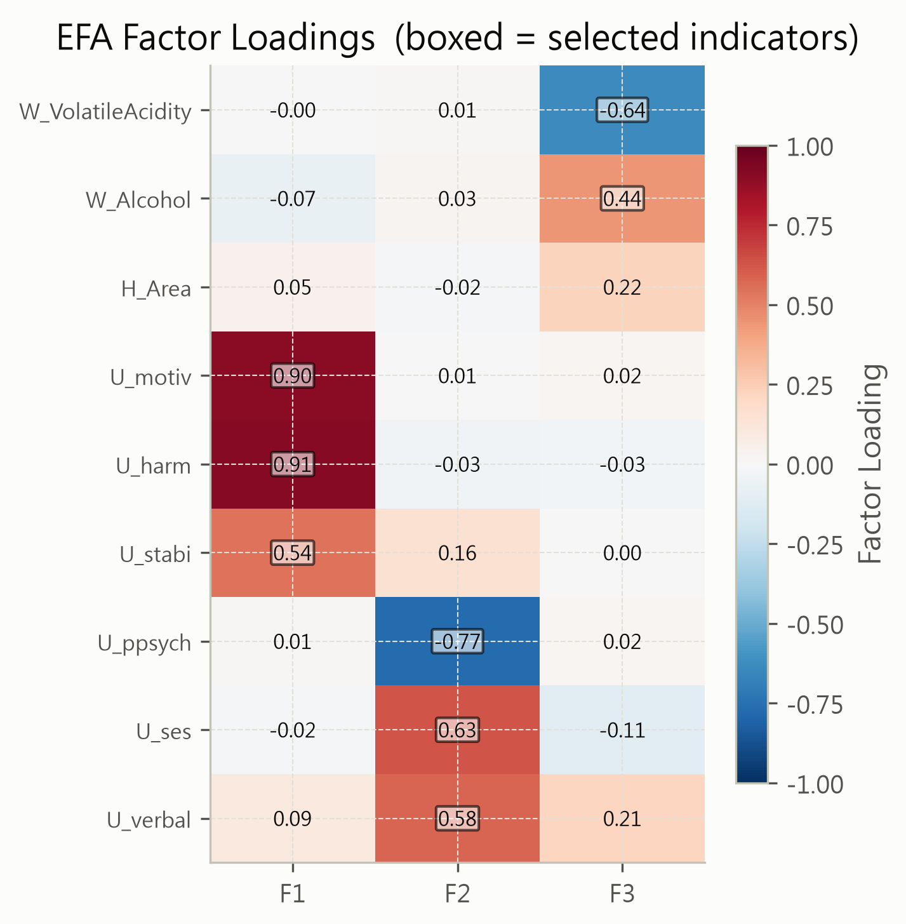
圖：EFA 因子載荷熱圖。紅色=正向載荷，藍色=負向載荷，白框=選入指標（|載荷|≥0.30）。

2.2 模型適配指標（CFA 與 SEM）
三項適配指標的含義與門檻如下：
• CFI（Comparative Fit Index）≥ 0.90：比較適配指數，衡量模型相對於獨立模型的改善程度，越高越好；
• RMSEA（Root Mean Square Error of Approximation）≤ 0.10：近似誤差均方根，衡量模型的絕對誤差，越低越好；
• TLI（Tucker-Lewis Index）≥ 0.90：非規範適配指數，已對模型複雜度做懲罰，越高越好。
本次分析各階段適配結果：
• CFA：CFI = 0.983 ✓（≥0.90）｜RMSEA = 0.044 ✓（≤0.10）｜TLI = 0.972 ✓（≥0.90）
• SEM：CFI = 0.914 ✓（≥0.90）｜RMSEA = 0.103 ✗（≤0.10）｜TLI = 0.868 ✗（≥0.90）
部分適配指標未達理想門檻。本工具不自動修飾模型，建議重新審視因子結構（是否符合理論預期）或增加樣本量，並以保守態度解讀路徑結果。
左側條形圖比較 CFA 與 SEM 的三項指標（虛線為門檻）。
分析階段 | CFI | RMSEA | TLI | CFI 合格 | RMSEA 合格 | EFA 樣本數 | SEM 樣本數 | 未納入的分類Result | Heywood 不當解變項
CFA | 0.983 | 0.044 | 0.972 | 是 | 是 | 141 | 282 | W_Quality, Grade | 無
SEM | 0.914 | 0.103 | 0.868 | 是 | 否 | 141 | 282 | W_Quality, Grade | 無

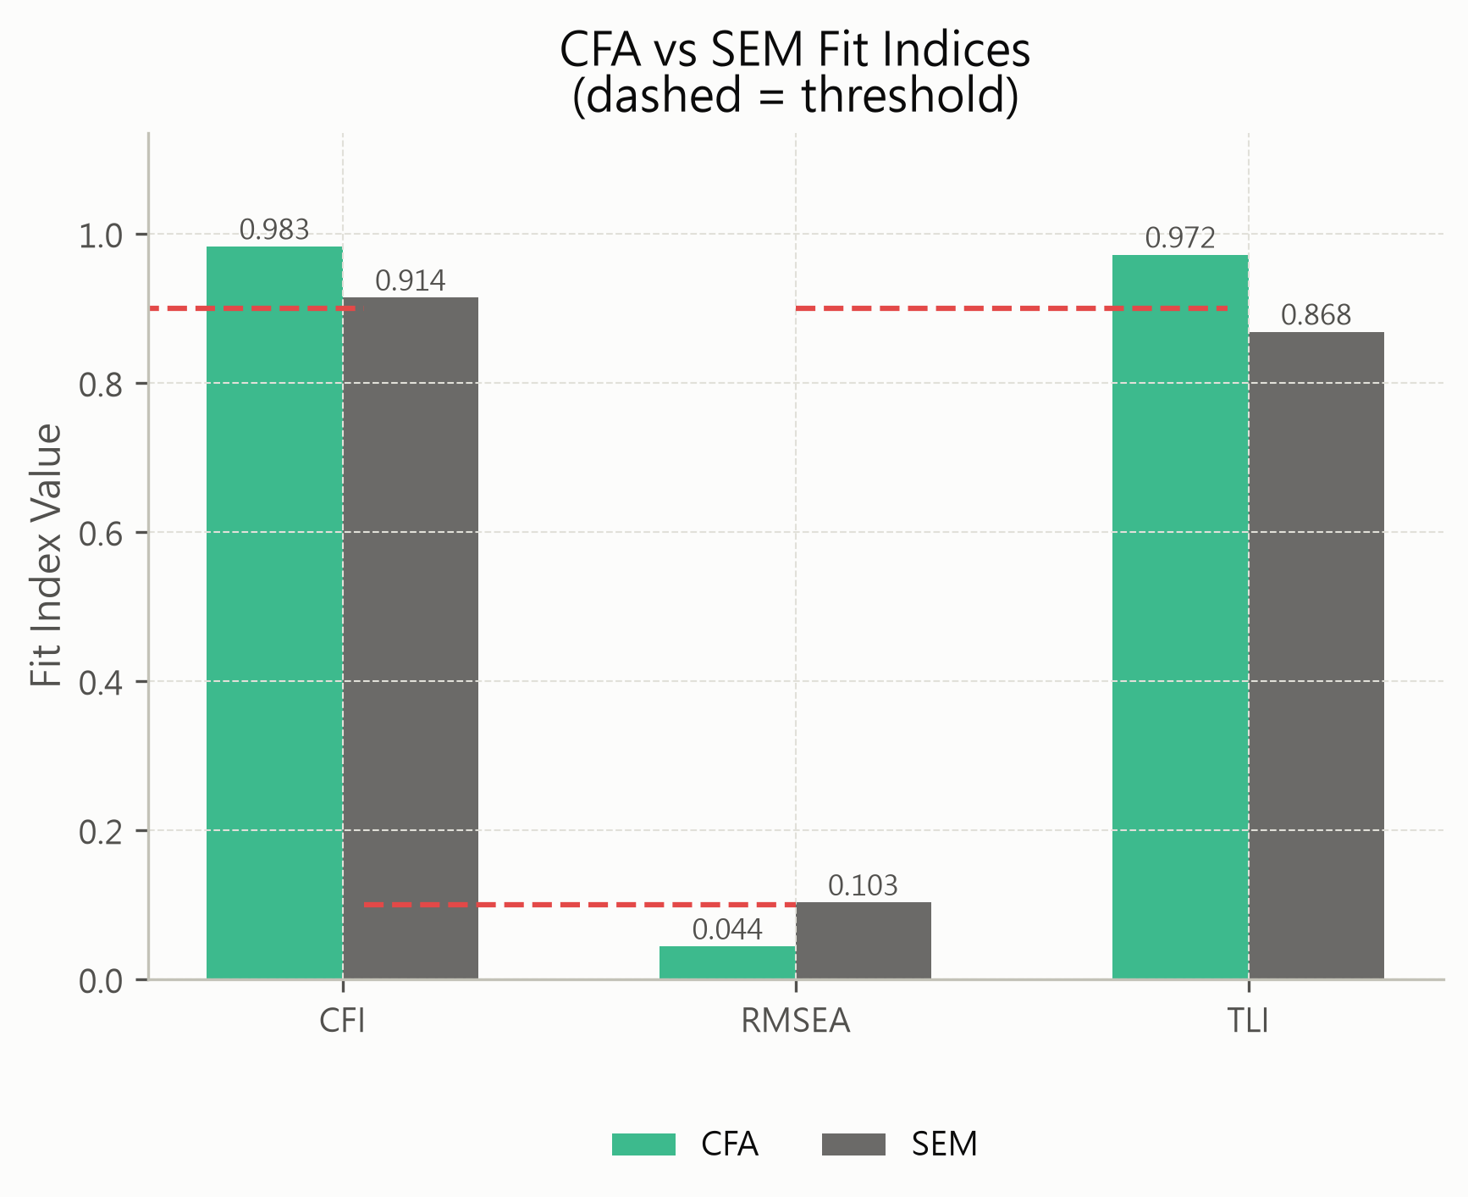
圖：CFA 與 SEM 適配指標比較。長條為各階段指標值，虛線為門檻；圖例置於圖下方。

2.3 結構路徑係數
以下為各潛在因子（Latent Factor）對目標結果變項的標準化直接結構路徑係數（Est. Std），正值代表因子得分越高結果越大（正向效應），負值則反之。係數已標準化，數值約落在 −1 至 1 之間，可跨路徑直接比較強弱。
各路徑摘要：
• F1 → H_Price：路徑係數 = -0.015（負向效應）, 未達顯著（p = 0.835）
• F2 → H_Price：路徑係數 = 0.016（正向效應）, 未達顯著（p = 0.867）
• F3 → H_Price：路徑係數 = -0.006（負向效應）, 未達顯著（p = 0.953）
• F1 → U_read：路徑係數 = 0.087（正向效應）, 未達顯著（p = 0.678）
• F2 → U_read：路徑係數 = -1.096（負向效應）, 顯著（p < 0.001）
• F3 → U_read：路徑係數 = -0.664（負向效應）, 未達顯著（p = 0.080）
• F1 → U_arith：路徑係數 = 0.298（正向效應）, 顯著（p < 0.05）
• F2 → U_arith：路徑係數 = -0.736（負向效應）, 顯著（p < 0.001）
• F3 → U_arith：路徑係數 = -0.390（負向效應）, 未達顯著（p = 0.091）
• F1 → U_spell：路徑係數 = 0.211（正向效應）, 未達顯著（p = 0.406）
• F2 → U_spell：路徑係數 = -0.979（負向效應）, 顯著（p < 0.01）
• F3 → U_spell：路徑係數 = -0.825（負向效應）, 未達顯著（p = 0.082）
路徑圖中，橢圓節點代表潛在因子，矩形節點代表結果變項，箭頭旁的數字為路徑係數估計值，箭頭顏色紅色代表正效應、藍色代表負效應，係數恰為 0 或無法估計者為黑色；箭頭粗細與係數絕對值成正比。若路徑數超過 12 條，改以橫向條形圖呈現。
lval | rval | Estimate | Est. Std | Std. Err | z-value | p-value | coef
H_Price | F1 | -2430.566 | -0.015 | 11671.616 | -0.208 | 0.835 | -0.015
H_Price | F2 | 4068.855 | 0.016 | 24269.340 | 0.168 | 0.867 | 0.016
H_Price | F3 | -217027.002 | -0.006 | 3653961.522 | -0.059 | 0.953 | -0.006
U_read | F1 | 0.108 | 0.087 | 0.260 | 0.415 | 0.678 | 0.087
U_read | F2 | -2.263 | -1.096 | 0.604 | -3.749 | 0.000 | -1.096
U_read | F3 | -206.104 | -0.664 | 117.848 | -1.749 | 0.080 | -0.664
U_arith | F1 | 0.386 | 0.298 | 0.171 | 2.256 | 0.024 | 0.298
U_arith | F2 | -1.586 | -0.736 | 0.401 | -3.957 | 0.000 | -0.736
U_arith | F3 | -126.457 | -0.390 | 74.858 | -1.689 | 0.091 | -0.390
U_spell | F1 | 0.271 | 0.211 | 0.325 | 0.832 | 0.406 | 0.211
U_spell | F2 | -2.088 | -0.979 | 0.722 | -2.891 | 0.004 | -0.979
U_spell | F3 | -264.491 | -0.825 | 151.836 | -1.742 | 0.082 | -0.825

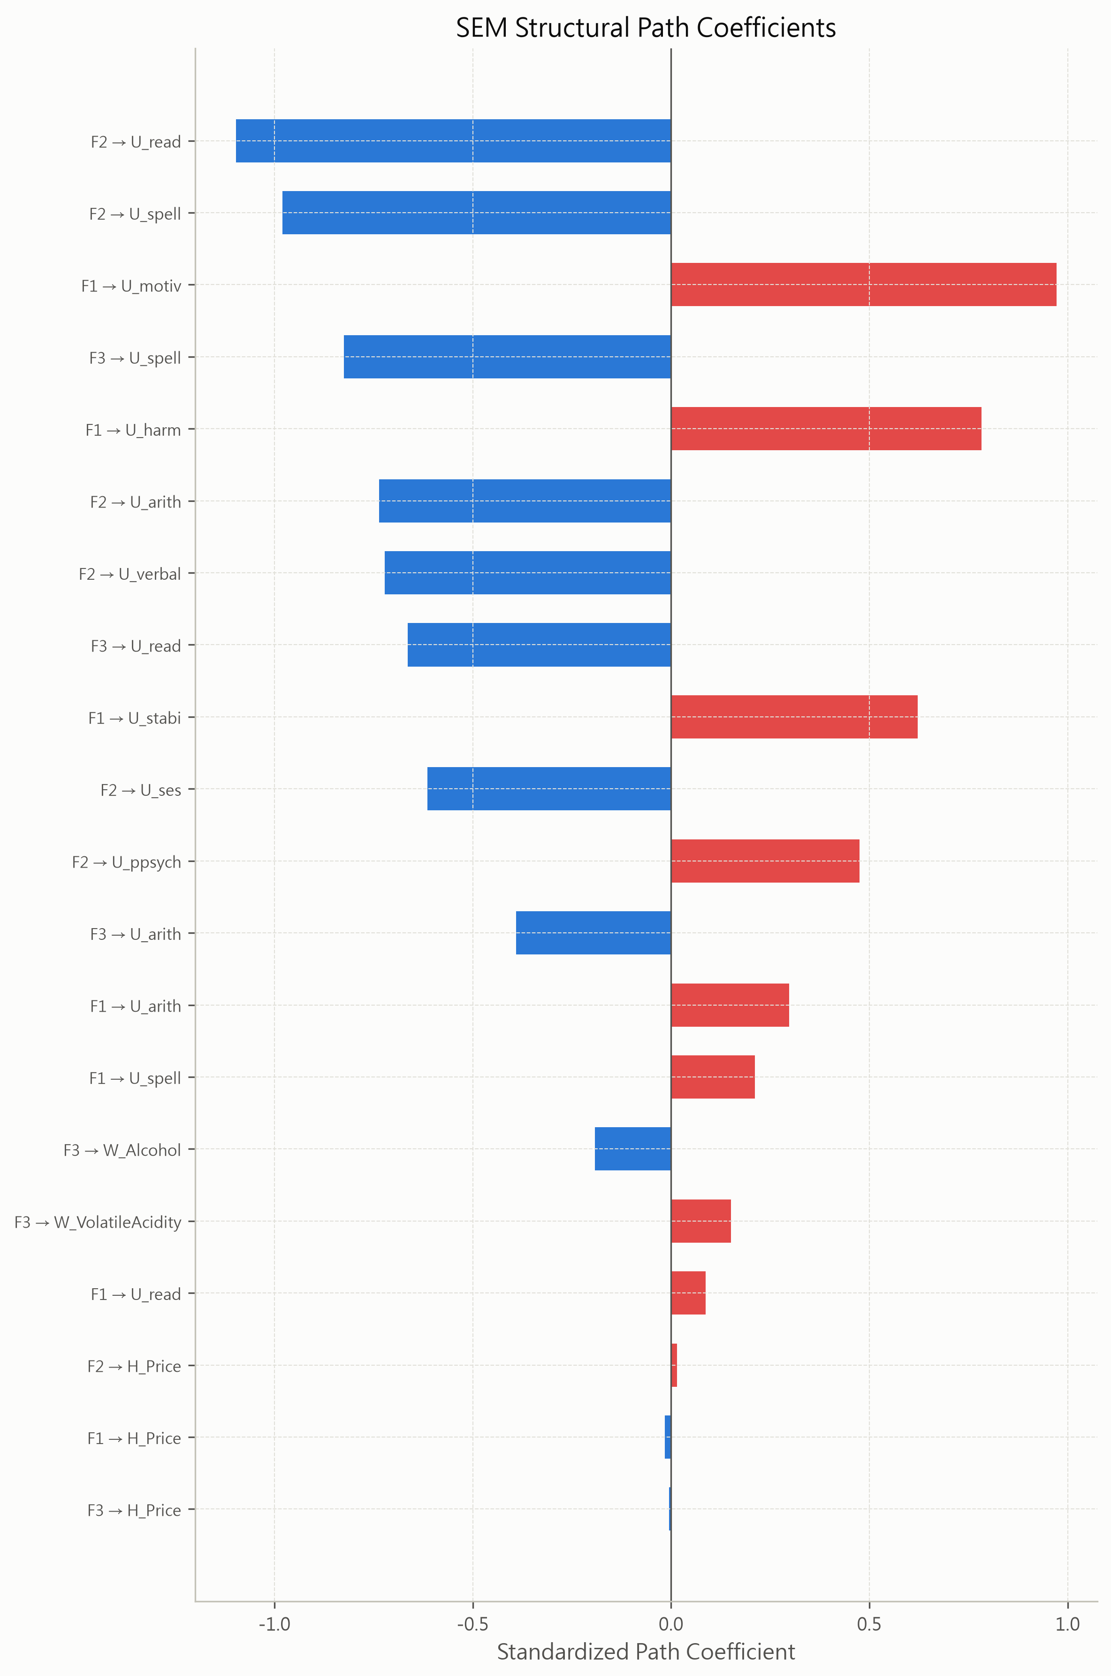
圖：SEM 結構路徑圖（或路徑係數條形圖）。橢圓=潛在因子，矩形=結果變項，箭頭旁=路徑係數；紅色=正向，藍色=負向，黑色=零或不可用。

2.4 直接效應估計（Bootstrap 1000 次，95% CI）
對 SEM 估計的直接效應路徑進行 1000 次 Bootstrap 重抽樣，評估路徑係數的穩定性。當 95% 信賴區間（CI）不包含 0（即 CI 下界 > 0 或上界 < 0）時，視為統計上顯著的直接效應，以「*」標記。
顯著直接效應（共 4 條，CI 不涵蓋 0）：
• 「F1 → U_arith」（中位數=0.306，95%CI=[0.080, 0.525]，正向效應）
• 「F2 → U_arith」（中位數=-0.637，95%CI=[-0.928, -0.456]，負向效應）
• 「F2 → U_read」（中位數=-1.014，95%CI=[-1.420, -0.647]，負向效應）
• 「F2 → U_spell」（中位數=-0.815，95%CI=[-1.334, -0.405]，負向效應）
未達顯著路徑（共 8 條，CI 涵蓋 0，效應不確定）：
「F1 → H_Price」、「F1 → U_read」、「F1 → U_spell」、「F2 → H_Price」、「F3 → H_Price」、「F3 → U_arith」、「F3 → U_read」、「F3 → U_spell」。
誤差棒圖中，中心點為 Bootstrap 中位數，橫線為 95% CI；紅色代表正向效應，藍色代表負向效應，恰為 0 者為黑色；標有 * 者為顯著效應。
effect | median | ci_lo | ci_hi | 顯著
F1 → H_Price | -0.020 | -0.166 | 0.125
F1 → U_arith | 0.306 | 0.080 | 0.525 | *
F1 → U_read | 0.053 | -0.309 | 0.441
F1 → U_spell | 0.208 | -0.226 | 0.691
F2 → H_Price | 0.012 | -0.059 | 0.125
F2 → U_arith | -0.637 | -0.928 | -0.456 | *
F2 → U_read | -1.014 | -1.420 | -0.647 | *
F2 → U_spell | -0.815 | -1.334 | -0.405 | *
F3 → H_Price | -0.003 | -0.093 | 0.074
F3 → U_arith | -0.328 | -0.598 | 0.005
F3 → U_read | -0.594 | -0.944 | 0
F3 → U_spell | -0.668 | -1.137 | 0

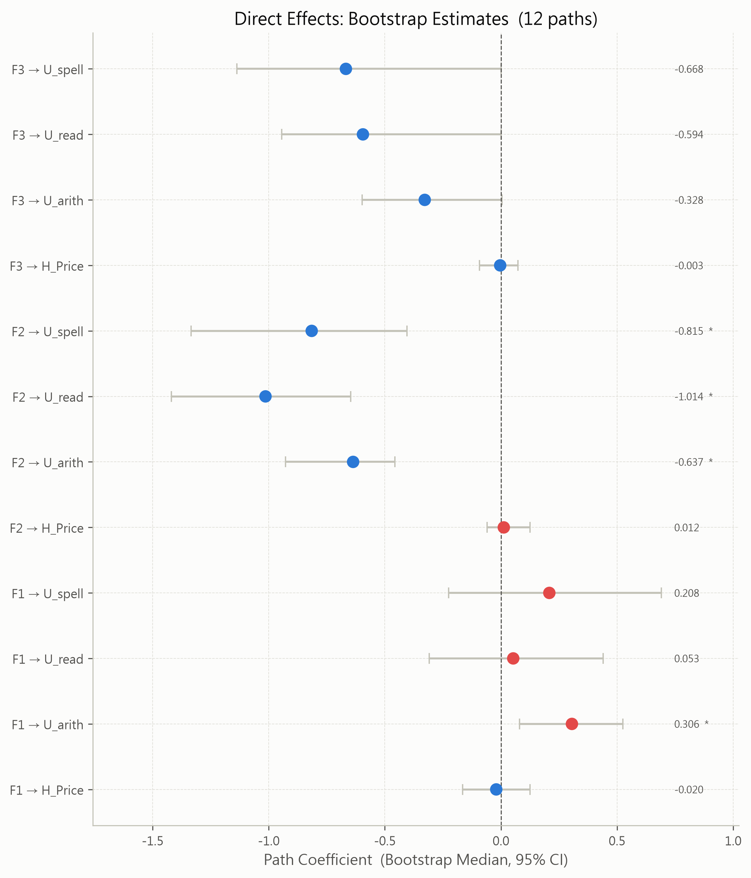
圖：Bootstrap 直接效應估計。點=中位數，橫線=95% CI；紅色=正向，藍色=負向，黑色=零或不可用；* 為顯著效應。

2.5 OOB 獨立測試集評估
本節使用全程封存、未參與任何建模決策的 OOB 獨立測試集（47 筆）評估模型的樣本外表現。做法是直接套用已估計完成的參數（不重新估計），比較模型隱含的共變數矩陣 Σ(θ̂) 與 OOB 樣本的實際共變數矩陣 S。
• 差異函數 F = 2.154：ML 差異函數，越接近 0 表示兩矩陣越吻合；
• SRMR（OOB）= 0.171（門檻 ≤ 0.10）：標準化殘差均方根，未達標。
樣本外殘差高於理想門檻，代表模型在未見資料上的重現性有限。這並不否定 2.2 的樣本內適配，但解讀路徑係數時應更為保守，並優先考慮擴充樣本或依理論精簡因子結構。
註：此處的 SRMR 由本工具自行計算，與 2.2 節採用的 TLI 是不同指標，兩者不可互相取代或混為一談。
OOB樣本數 | 差異函數F | SRMR_oob | SRMR合格
47 | 2.154 | 0.171 | 否

三、結論與建議

預測模型
• W_Quality（multiclass）：最終採用 Ridge 模型，測試集 Accuracy = 0.468。
• H_Price（regression）：最終採用 Ridge 模型，測試集 R² = 0.377。
• Grade（multiclass）：最終採用 Ridge 模型，測試集 Accuracy = 0.468。（CV 與測試集差距較大，須留意過擬合）
• U_read（regression）：最終採用 Ridge 模型，測試集 R² = 0.404。
• U_arith（regression）：最終採用 Ridge 模型，測試集 R² = 0.391。
• U_spell（regression）：最終採用 Ridge 模型，測試集 R² = 0.271。（CV 與測試集差距較大，須留意過擬合）

跨目標變項的共同重點特徵
將各目標變項的重點特徵清單交叉比對後，下列特徵同時對多個結果變項具備影響力，是最值得優先關注的對象：
1. 「num__U_verbal」：進入 4/6 個目標變項的前 5 名（H_Price、U_arith、U_read、U_spell），平均名次 2.5
2. 「num__U_ses」：進入 4/6 個目標變項的前 5 名（Grade、U_arith、U_read、U_spell），平均名次 3.5
3. 「num__W_VolatileAcidity」：進入 4/6 個目標變項的前 5 名（Grade、U_arith、U_read、W_Quality），平均名次 3.5
4. 「num__W_Alcohol」：進入 4/6 個目標變項的前 5 名（Grade、H_Price、U_spell、W_Quality），平均名次 3.8
5. 「num__U_ppsych」：進入 4/6 個目標變項的前 5 名（U_arith、U_read、U_spell、W_Quality），平均名次 4.2
判讀方式：入選次數代表該特徵的影響範圍有多廣——次數越高，表示調整這個變項能同時牽動越多結果，投入的邊際效益越大；平均名次則代表它在各個結果變項內部的相對重要程度，數字越小越靠前。（影響力的數值單位隨各目標變項而異，不可跨變項直接比大小，故本節一律以名次而非數值彙總。）兩者皆優的特徵，是資源有限時最應該優先驗證或介入的切入點。
補充：本節統計的是前處理後的特徵欄，與 SEM 章節的因子層級結論互為補充——本節指出「哪個觀測變項該優先處理」，SEM 則說明「這些變項背後的潛在構念如何影響結果」，兩者一致時結論最為穩固。
特徵名稱 | 入選次數 | 平均名次 | 涉及目標變項
num__U_verbal | 4 | 2.500 | H_Price、U_arith、U_read、U_spell
num__U_ses | 4 | 3.500 | Grade、U_arith、U_read、U_spell
num__W_VolatileAcidity | 4 | 3.500 | Grade、U_arith、U_read、W_Quality
num__W_Alcohol | 4 | 3.800 | Grade、H_Price、U_spell、W_Quality
num__U_ppsych | 4 | 4.200 | U_arith、U_read、U_spell、W_Quality

結構方程模型（SEM）
• CFA：CFI = 0.983、RMSEA = 0.044 → 適配良好
• SEM：CFI = 0.914、RMSEA = 0.103 → 適配未達理想
• Bootstrap 顯著直接效應（95% CI 不含 0）：共 4 條。
• OOB 獨立測試集 SRMR = 0.171 → 樣本外表現未達門檻（≤0.10）

綜合建議
• 部分模型 CV 與測試集分數差距較大，建議增加樣本量或加強正則化以降低過擬合風險。
• SEM 於 OOB 獨立測試集的 SRMR 未達門檻，樣本內適配良好不代表可泛化，建議擴充樣本或依理論精簡因子結構後重新驗證。
• SEM 部分適配指標未達理想門檻，建議重新檢視因子結構或擴充樣本量，並以保守態度解讀路徑係數。
• 本報告之隨機程序（特徵選擇、Bootstrap）已固定亂數種子，結果具可重現性；如資料更新請重新執行分析流程。

